**`**

**TRƯỜNG ĐẠI HỌC VĂN LANG**

**KHOA CÔNG NGHỆ THÔNG TIN**



**BÁO CÁO ĐỒ ÁN THỰC TẬP**

NGÀNH: CÔNG NGHỆ THÔNG TIN

***ĐỀ TÀI***

**XÂY DỰNG HỆ THỐNG BÁN HÀNG CHO CÔNG TY CỔ PHẦN XNK WASHITON BẰNG WORDPRESS**

**SVTH : Châu Gia Kiệt**

**MSSV : 2274802010449**

**LỚP : 71K28CNTT12**

**GVHD : ThS. Lý Thị Huyền Châu**

**TP. Hồ Chí Minh – Năm 2025**



**BÁO CÁO ĐỒ ÁN THỰC TẬP**

NGÀNH: CÔNG NGHỆ THÔNG TIN

***ĐỀ TÀI***

**XÂY DỰNG HỆ THỐNG BÁN HÀNG CHO CÔNG TY CỔ PHẦN XNK WASHITON BẰNG WORDPRESS**

**TP. Hồ Chí Minh – Năm 2025**

**SVTH : Châu Gia Kiệt**

**MSSV : 2274802010449**

**LỚP : 71K28CNTT12**

**GVHD : ThS. Lý Thị Huyền Châu**

**TRƯỜNG ĐẠI HỌC VĂN LANG**

**KHOA CÔNG NGHỆ THÔNG TIN**

# THÔNG TIN THỰC TẬP

1. Tên công ty: Công ty Cổ Phần Devitech.

2. Bộ phận thực tập: Phòng Kỹ thuật - Công ty Cổ Phần Devitech.

3. Nhiệm vụ thực tập: Tìm hiểu và tham gia thiết kế giao diện người dùng cho website bán hàng bằng nền tảng WordPress, bao gồm chỉnh sửa theme và cấu hình plugin theo yêu cầu.

4. Thời gian thực tập: 05/05/2025 – 01/08/2025.

# LỜI CẢM ƠN

Báo cáo thực tập này là kết quả của cả một quá trình học tập, rèn luyện và tiếp thu kiến thức trong suốt thời gian theo học ngành Công nghệ Thông tin tại trường. Để hoàn thành được báo cáo này, sinh viên đã nhận được rất nhiều sự quan tâm, chỉ dẫn và hỗ trợ từ quý thầy cô, bạn bè, gia đình và đơn vị thực tập. Sinh viên xin được gửi lời cảm ơn chân thành và sâu sắc nhất đến tất cả những người đã đồng hành trong chặng đường vừa qua.

Trước tiên, sinh viên xin chân thành cảm ơn **Trường Đại Học Văn Lang** – nơi đã xây dựng một môi trường học tập hiện đại, giàu tính thực tiễn, luôn tạo điều kiện thuận lợi cho sinh viên phát triển toàn diện về tri thức, kỹ năng và phẩm chất nghề nghiệp.

Đặc biệt sinh viên bày tỏ lòng biết ơn sâu sắc đến **Cô Lý Thị Huyền Châu** – giảng viên hướng dẫn, người đã luôn tận tâm, tận lực đồng hành cùng sinh viên trong suốt quá trình thực hiện đề tài thực tập. Không chỉ truyền đạt kiến thức chuyên môn, Cô còn định hướng tư duy, chỉnh sửa từng chi tiết để sinh viên có thể hoàn thiện báo cáo một cách chỉn chu và chuyên nghiệp nhất.

Sinh viên cũng xin gửi lời cảm ơn chân thành đến đơn vị thực tập - **Quý Công ty Devitech**, nơi đã dành thời gian quý báu để tiếp nhận, hướng dẫn và tạo mọi điều kiện thuận lợi cho sinh viên trong suốt quá trình thực tập. Những kinh nghiệm thực tiễn, kiến thức chuyên ngành cùng kỹ năng mềm tích lũy được trong thời gian làm việc tại công ty sẽ là hành trang vô giá, giúp sinh viên vững bước trên con đường sự nghiệp sau này.

Cuối cùng, sinh viên xin kính chúc Trường Đại học Văn Lang, Quý Thầy Cô và Quý Công ty luôn phát triển bền vững, tiếp tục giữ vững vai trò là những người dẫn đường, ươm mầm và chắp cánh cho thế hệ trẻ trên hành trình xây dựng tương lai.

Xin chân thành cảm ơn!

*TP. Hồ Chí Minh, ngày … tháng … năm 2025*

**Sinh viên thực hiện**

**Châu Gia Kiệt**

**MỤC LỤC**

THÔNG TIN THỰC TẬP i

LỜI CẢM ƠN ii

DANH MỤC HÌNH ẢNH vi

DANH MỤC BẢNG BIỂU vii

DANH MỤC TỪ VIẾT TẮT VÀ THUẬT NGỮ viii

CHƯƠNG 1: MỞ ĐẦU 1

1.1 Lý do chọn đề tài 1

1.2 Mục tiêu nghiên cứu 3

1.3 Đối tượng và phạm vi nghiên cứu 3

1.4 Phương pháp nghiên cứu 4

1.5 Kết cấu của bài báo cáo thực tập 5

CHƯƠNG 2: GIỚI THIỆU VỀ CÔNG TY CỔ PHẦN DEVITECH 6

2.1 Giới thiệu tổng quan về Công ty Cổ phần Devitech 6

2.1.1 Lịch sử hình thành 6

2.1.2 Quá trình phát triển 6

2.1.3 Lĩnh vực hoạt động 7

2.1.4 Sứ mệnh 7

2.1.5 Tầm nhìn 7

2.1.6 Thành tựu hợp tác 7

2.2 Giới thiệu cơ cấu tổ chức và nhân sự 8

2.2.1 Quy mô nhân sự 8

2.2.2 Cơ cấu tổ chức 8

2.2.3 Các phòng ban và chức năng 8

CHƯƠNG 3: TÌM HIỂU NỀN TẢNG WORDPRESS VÀ NGHIỆP VỤ KINH DOANH VẬT TƯ CỦA CÔNG TY CỔ PHẦN XNK WASHITON 10

3.1 Khái quát một số khái niệm cơ bản về WordPress 10

3.1.1 Giới thiệu về WordPress 10

3.1.2 Cấu trúc và chức năng cơ bản của WordPress 12

3.1.3 Themes của WordPress 12

3.1.4 Plugins của WordPress 13

3.1.5 Tìm hiểu về WooCommerce của WordPress 14

3.1.6 Hosting 16

3.1.7 Domain 17

3.2 Giới thiệu về Công ty Cổ Phần Xuất Nhập Khẩu Washiton 17

3.2.1 Tìm hiểu về lĩnh vực kinh doanh mua bán vật tư nông nghiệp 17

3.2.2 Tìm hiểu về Công ty Cổ Phần Xuất Nhập Khẩu Washiton 18

3.2.3 Thực trạng kinh doanh mua bán vật tư tại Washiton 19

CHƯƠNG 4: KẾT QUẢ XÂY DỰNG HỆ THỐNG BÁN VẬT TƯ NÔNG NGHIỆP CHO CÔNG TY CỔ PHẦN XNK WASHITON BẰNG WORDPRESS 21

4.1 Phân tích yêu cầu và đặc tả 21

4.1.1 Nhiệm vụ của website Washiton 21

4.1.2 Chức năng của website Washiton 21

4.1.3 Phạm vi của website Washiton 22

4.2 Phân tích chức năng hệ thống 23

4.2.1 Sơ đồ phân cấp chức năng 23

4.2.2 Mô hình hoá chức năng 25

4.3 Kết quả triển khai hệ thống website Washiton trên nền tảng WordPress 27

4.3.1 Những chức năng dự kiến thực hiện 27

4.3.2 Những chức năng đã thực hiện 29

4.3.3 Những chức năng chưa thực hiện 34

4.4 Nhận xét và đánh giá giữa lý thuyết và thực tiễn 34

4.5 Đề xuất các giải pháp cải thiện tình hình thực tế 35

4.6 Những khó khăn trong quá trình thực tập 35

CHƯƠNG 5: KẾT LUẬN – KIẾN NGHỊ 36

5.1 Tóm tắt kết quả của quá trình thực tập 36

5.1.1 Tổng kết những nội dung đã thực hiện 36

5.1.2 Các kỹ năng và kiến thức đạt được 36

5.2 Các kiến nghị và đề xuất 37

KẾ HOẠCH THỰC TẬP 38

DANH MỤC TÀI LIỆU THAM KHẢO 40

NHẬT KÝ HƯỚNG DẪN BÁO CÁO THỰC TẬP 42

# DANH MỤC HÌNH ẢNH

Hình 1.1 Tỷ lệ các trang web sử dụng các hệ thống quản lý nội dung 1

Hình 2.1 Logo Công ty Devitech 6

Hình 2.2 Sơ đồ cơ cấu công ty 8

Hình 3.1 Logo WordPress 10

Hình 3.2 Các Plugin phổ biến 14

Hình 3.3 Plugin WooCommerce 15

Hình 3.4 Logo Công ty Cổ phần XNK Washiton 18

Hình 3.5 So Sánh Doanh Thu Washiton 2023 – 2024 20

Hình 4.1 Sơ đồ phân cấp chức năng cho người dùng 23

Hình 4.2 Sơ đồ phân cấp chức năng cho quản trị viên 24

Hình 4.3 Usecase Diagram của người dùng 25

Hình 4.4 Usecase Diagram của quản trị viên 26

Hình 4.5 Chú thích Usecase Diagram 27

Hình 4.6 Giao diện trang chủ 30

Hình 4.7 Giao diện trang giới thiệu 30

Hình 4.8 Giao diện trang sản phẩm 31

Hình 4.9 Giao diện trang liên hệ 31

Hình 4.10 Giao diện đăng nhập quản trị 32

Hình 4.11 Quản lý bài viết 32

Hình 4.12 Quản lý sản phẩm 33

Hình 4.13 Quản lý media 33

Hình 4.14 Quản lý liên hệ 34

# DANH MỤC BẢNG BIỂU

Bảng 3.1 Bảng cơ cấu so sánh doanh thu năm 2023 & 2024 19

Bảng 4.1 Danh sách mô tả chức năng dự kiến xây dựng cho người dùng 27

Bảng 4.2 Danh sách mô tả chức năng dự kiến xây dựng cho quản trị viên 28

Bảng 4.3 Danh sách chức năng đã xây dựng và tiến độ cho người dùng 29

Bảng 4.4 Danh sách chức năng đã xây dựng và tiến độ cho quản trị viên 31

Bảng 4.5 Danh sách mô tả chức năng chưa xây dựng 34

# DANH MỤC TỪ VIẾT TẮT VÀ THUẬT NGỮ

|  |  |  |  |
| --- | --- | --- | --- |
| **STT** | **Chữ viết tắt** | **Tên đầy đủ** | **Ý nghĩa** |
| 1 | CMS | Content Management System | Hệ quản trị nội dung của trang web |
| 2 | CSS | Cascading Style Sheet | Định dạng và thiết kế giao diện người dùng |
| 3 | TMDT | Thương Mại Điện Tử | Mua sắm thông qua hình thức online |
| 4 | PHP | Hypertext Preprocessor | Xử lý logic backend, tạo nội dung động |
| 5 | SQL | Structured Query Language | Truy vấn, quản lý dữ liệu trong DB |
| 6 | XNK | Xuất Nhập Khẩu | Hoạt động thương mại quốc tế: xuất khẩu & nhập khẩu |

# CHƯƠNG 1: MỞ ĐẦU

## 1.1 Lý do chọn đề tài

Trước sự chuyển đổi mạnh mẽ của nền kinh tế toàn cầu sang nền tảng kỹ thuật số, các doanh nghiệp tại Việt Nam, đặc biệt là các doanh nghiệp vừa và nhỏ, đang phải đối mặt với sự cần thiết phải chuyển khuôn khổ hoạt động của họ từ phương pháp truyền thống sang mô hình kỹ thuật số. Trong số các công cụ phổ biến và hiệu quả nhất có sẵn cho sự chuyển đổi này là WordPress - nền tảng mã nguồn mở được sử dụng để tạo các trang web và quản lý nội dung kỹ thuật số. Theo dữ liệu được cung cấp bởi W3Techs, WordPress hiện đang chiếm hơn 43% thị phần toàn cầu cho các trang web, vượt qua đáng kể các đối thủ cạnh tranh [1]. Với giao diện trực quan và hệ sinh thái plugin có khả năng thích ứng cao, WordPress không chỉ phục vụ cho người dùng cá nhân mà còn được sử dụng rộng rãi trong thương mại điện tử, giáo dục, truyền thông và nhiều lĩnh vực khác.

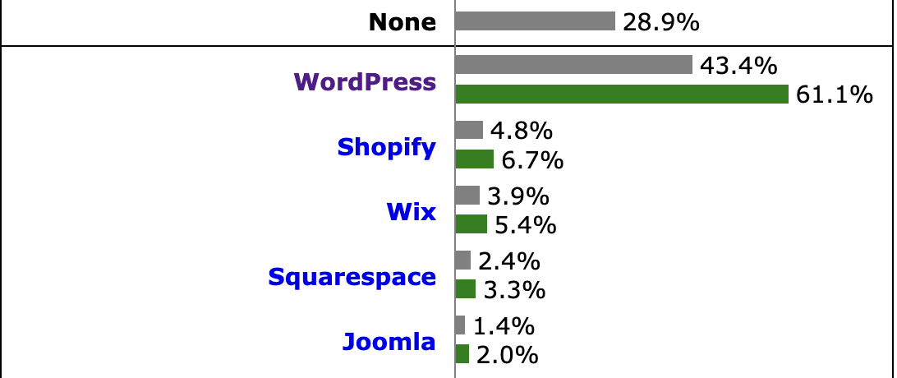

*(Nguồn: W3Techs* [1]*)*

Hình 1.1 Tỷ lệ các trang web sử dụng các hệ thống quản lý nội dung

Việc ứng dụng WordPress để xây dựng hệ thống bán hàng trực tuyến là một hướng đi tối ưu cho các doanh nghiệp có quy mô vừa và nhỏ, giúp tiết kiệm chi phí khởi tạo, rút ngắn thời gian triển khai và dễ dàng mở rộng trong tương lai. Cụ thể, theo Báo điện tử Chính Phủ [2] - lĩnh vực thương mại điện tử - đang trải qua tốc độ tăng trưởng hàng năm 18-20% tại Việt Nam - đang nổi lên như một kênh bán hàng quan trọng, đặc biệt là sau hậu quả của đại dịch COVID-19, điều này đã thúc đẩy sự chuyển đổi đáng kể trong hành vi của người tiêu dùng sang các nền tảng kỹ thuật số [3]. Tuy nhiên, trọng tâm chủ yếu của nghiên cứu hiện tại và triển khai các giải pháp bán hàng WordPress có xu hướng tập trung vào các lĩnh vực được công nhận rộng rãi như thời trang, do đó dẫn đến việc không có các mô hình phù hợp cho các lĩnh vực như nông nghiệp hoặc vật tư nông nghiệp - cả hai đều sở hữu đặc điểm sản phẩm, đối tượng khách hàng và chuỗi phân phối rất riêng biệt.

Trong ngành nông nghiệp, vật tư nông nghiệp là một trong những yếu tố đầu vào tối quan trọng, có ảnh hưởng trực tiếp đến cả năng suất và chất lượng sản phẩm của mùa. Tuy nhiên, thị trường vật tư chủ yếu dựa vào mạng lưới đại lý thông thường, được đặc trưng bởi sự thiếu hụt về tính minh bạch, truy xuất nguồn gốc và sự sẵn có của các công cụ cho phép khách hàng có được thông tin sản phẩm trước khi mua hàng. Theo báo cáo “Digital 2024: Vietnam” của Simon Kemp [4], dân số sử dụng Internet tại Việt Nam đã đạt tới con số ấn tượng 78,44 triệu. Điều này phản ánh mức độ phổ cập ngày càng cao của công nghệ số và thiết bị di động trong đời sống hằng ngày của người dân Việt Nam. Sự tăng trưởng mạnh mẽ này không chỉ tạo ra nền tảng vững chắc cho quá trình chuyển đổi số quốc gia, mà còn mở ra cơ hội lớn để các doanh nghiệp từng bước dịch chuyển từ các phương thức kinh doanh truyền thống sang các mô hình phân phối và tiếp cận khách hàng trên nền tảng trực tuyến. Đến nay, chưa có nhiều hệ thống bán hàng trực tuyến nào được thiết kế riêng cho ngành nông nghiệp – nơi mà thông tin sản phẩm không chỉ cần minh bạch mà còn phải cung cấp đầy đủ các thông số kỹ thuật, thành phần hóa học và khuyến cáo sử dụng phù hợp.

Việc xây dựng một nền tảng thương mại điện tử cho một doanh nghiệp vật tư nông nghiệp sử dụng WordPress không chỉ giải quyết nhu cầu truy cập nhanh chóng của doanh nghiệp mà còn tăng cường khả năng quản lý tổ chức - bao gồm giám sát hàng tồn kho, giám sát đơn hàng và dịch vụ tư vấn khách hàng thông qua một hệ thống gắn kết. Về lâu dài, sáng kiến này sẵn sàng nâng cao lợi thế cạnh tranh của công ty, tạo điều kiện mở rộng thị trường ra ngoài giới hạn khu vực và hợp lý hóa quá trình phân phối phù hợp với các mục tiêu hiện đại hóa. Hơn nữa, trong bối cảnh các sáng kiến của chính phủ thúc đẩy số hóa ngành nông nghiệp thông qua các chương trình như “Thúc đẩy chuyển đổi số trong ngành nông nghiệp” do Bộ Nông nghiệp và Phát triển Nông thôn [5] khởi xướng, chủ đề này đặc biệt phù hợp và có thể áp dụng.

Trên cơ sở lý thuyết đó, sinh viên lựa chọn chủ đề “Xây Dựng Hệ Thống Bán Hàng Cho Công ty Cổ Phần Xuất Nhập Khẩu Washiton Bằng Wordpress”. Không chỉ giúp sinh viên có cơ hội tiếp cận công nghệ mới và phù hợp với chuyên môn lập trình web, đề tài còn mang đến cơ hội vận dụng kiến thức phân tích nghiệp vụ và quản trị hệ thống thương mại điện tử trong môi trường thực tế tại doanh nghiệp. Ngoài ra, việc triển khai website bán hàng này còn giúp sinh viên rèn luyện kỹ năng xây dựng giao diện, tối ưu hóa trải nghiệm người dùng, quản lý cơ sở dữ liệu, đồng thời hiểu rõ hơn về mối liên kết giữa công nghệ và hoạt động kinh doanh trong lĩnh vực nông nghiệp. Đây là hướng nghiên cứu phù hợp với nhu cầu thực tiễn tại Việt Nam hiện nay.

## 1.2 Mục tiêu nghiên cứu

Qua đề tài thực tập lần này, sinh viên đề ra các mục tiêu cụ thể sau:

* **Biết** cách xây dựng trang web trên nền tảng **WordPress** và sử dụng **plugin WooCommerce** để tạo, quản lý danh mục sản phẩm.
* **Biết** thiết kế và tuỳ chỉnh **giao diện (theme)** nhằm bảo đảm tính thẩm mỹ, khả năng hiển thị đa thiết bị (responsive) và phù hợp đặc thù sản phẩm phân bón.
* **Thực hiện** quy trình **kiểm thử chức năng, hiệu năng và khả dụng**, thu thập phản hồi từ người dùng thử nghiệm, điều chỉnh để đáp ứng mục tiêu kinh doanh của doanh nghiệp.

## 1.3 Đối tượng và phạm vi nghiên cứu

**Đối tượng nghiên cứu:**

* **Công ty Cổ phần Xuất Nhập Khẩu Washiton**
* Khách hàng của **CTCP XNK** Washiton
* Framework của WordPress
* Themes của WordPress
* Plugins của WordPress
* WooCommerce của WordPress
* Hosting và Domain

**Phạm vi nghiên cứu:**

* Về thời gian: Quá trình nghiên cứu và triển khai được thực hiện xuyên suốt thời gian thực tập tại doanh nghiệp.
* Về không gian: Đề tài được triển khai tại Công ty Devitech, hoạt động trong lĩnh vực thương mại điện tử, cụ thể tại nơi thực tập của sinh viên.
* Về lĩnh vực: Nghiên cứu tập trung vào lĩnh vực phát triển website thương mại điện tử, với mục tiêu xây dựng một website bán hàng trực tuyến sử dụng nền tảng WordPress, kết hợp plugin WooCommerce và chỉnh sửa giao diện bằng HTML, CSS, JavaScript nhằm đáp ứng các chức năng cơ bản phục vụ hoạt động kinh doanh online.

## 1.4 Phương pháp nghiên cứu

Để thực hiện đề tài “Xây Dựng Hệ Thống Bán Hàng Cho Công ty Cổ Phần Xuất Nhập Khẩu Washiton Bằng Wordpress” này, các phương pháp nghiên cứu được áp dụng bao gồm:

* Phương pháp nghiên cứu tài liệu: Thu thập, tìm hiểu và phân tích các tài liệu, giáo trình, bài báo khoa học và bài viết thực tiễn liên quan đến hệ quản trị nội dung WordPress, các plugin thương mại điện tử như WooCommerce, cũng như các xu hướng thiết kế website hiện nay.
* Phương pháp khảo sát: Tiến hành khảo sát nhu cầu sử dụng website của doanh nghiệp Washiton thông qua phỏng vấn người quản lý, nhân viên kinh doanh và một số khách hàng mục tiêu. Kết quả khảo sát giúp xác định các tính năng thiết yếu cần có trên website như: trang giới thiệu sản phẩm, giỏ hàng, thanh toán, liên hệ, và hệ thống quản lý đơn hàng.
* Phương pháp nghiên cứu thực tiễn:Thực hiện cài đặt WordPress, cấu hình hệ thống và xây dựng các chức năng website thực tế trên máy chủ ảo hoặc hosting thật. Việc này nhằm đánh giá khả năng vận hành, mức độ thân thiện người dùng và hiệu quả quản lý của hệ thống. Ngoài ra, quá trình triển khai thực tế giúp phát hiện những vấn đề kỹ thuật phát sinh và đưa ra hướng xử lý phù hợp.
* **Phương pháp đánh giá – kiểm thử:** Sau khi xây dựng xong hệ thống, tiến hành kiểm thử tính năng, kiểm thử giao diện và khả năng phản hồi trên các thiết bị khác nhau (PC, mobile, tablet). Thu thập phản hồi từ người dùng thử nghiệm để điều chỉnh, hoàn thiện hệ thống.

## 1.5 Kết cấu của bài báo cáo thực tập

Nội dung của báo cáo gồm có 5 chương:

* + **Chương 1: Mở đầu** – Chương này khái quát nền tảng thực hiện đề tài, nêu bật **lý do lựa chọn, mục tiêu nghiên cứu, đối tượng và phạm vi** cũng như **phương pháp tiếp cận**. Đồng thời, chương kết thúc bằng việc giới thiệu **cấu trúc tổng thể** của báo cáo.
  + **Chương 2: Giới thiệu về Công ty Cổ phần Devitech** – Nội dung trình bày **lịch sử hình thành và phát triển, sứ mệnh – tầm nhìn**, cùng **cơ cấu tổ chức** của Devitech. Qua đó làm rõ chức năng, nhiệm vụ của từng phòng ban, giúp đặt đề tài vào bối cảnh doanh nghiệp một cách chính xác.
  + **Chương 3: Tìm hiểu nền tảng WordPress và nghiệp vụ kinh doanh vật tư của Công ty Cổ Phần XNK Washiton** – Giới thiệu những kiến thức cốt lõi về WordPress - từ cấu trúc, chức năng căn bản, hệ sinh thái theme và plugin đến mô-đun WooCommerce, cùng các yếu tố hạ tầng như hosting và tên miền. Trên cơ sở đó, chương phác họa bức tranh ngành kinh doanh vật tư nông nghiệp, nêu bật đặc điểm của doanh nghiệp Washiton và thực trạng hoạt động mua bán hiện tại.
  + **Chương 4: Kết quả xây dựng hệ thống bán vật tư nông nghiệp cho Công ty Cổ Phần XNK Washiton bằng WordPress** – Tóm lược toàn bộ quá trình xây dựng website bán vật tư nông nghiệp cho Washiton: bắt đầu từ phân tích yêu cầu cũng như phạm vi hệ thống, tiếp đến thiết kế–triển khai với lựa chọn công nghệ, quy trình cài đặt và kết quả thực tế. Chương đồng thời đối chiếu sản phẩm với tài liệu đặc tả, rút ra nhận xét về mức độ đáp ứng và những khó khăn gặp phải, từ đó đề xuất các giải pháp cải thiện cho giai đoạn vận hành và phát triển sau này.
  + **Chương 5: Kết luận và kiến nghị** – Đúc kết **thành quả đạt được**, rút ra **bài học kinh nghiệm** về chuyên môn lẫn kỹ năng mềm. Trên cơ sở đó, đề xuất **giải pháp cải thiện** cho hệ thống hiện tại.

# CHƯƠNG 2: GIỚI THIỆU VỀ CÔNG TY CỔ PHẦN DEVITECH

## 2.1 Giới thiệu tổng quan về Công ty Cổ phần Devitech



Hình 2.1 Logo Công ty Devitech

- Tên công ty**:** Công ty Cổ phần Devitech

- Tên quốc tế: DEVITECH JOINT STOCK COMPANY

- Tên viết tắt:DEVITECH JSC

- Loại hình doanh nghiệp: Công ty Cổ phần

- Địa chỉ: 143 Phạm Huy Thông, P.6, Q. Gò Vấp, Tp. HCM

- Ngày thành lập: 06/04/2023

- Người đại diện pháp luật: Ông Phạm Hoài Bảo

- Mã số thuế: 0317772319

**-** Hotline: 0965 752 556

- Email: [info@devitech.com.vn](mailto:info@devitech.com.vn)

- Website:<https://devitech.com.vn/>

- Vốn điều lệ:1.000.000.000 VNĐ (1 tỷ VNĐ)

- Slogan:“Giải pháp công nghệ và thương hiệu cho doanh nghiệp”.

### 2.1.1 Lịch sử hình thành

Công ty Cổ phần Devitech được thành lập vào ngày 06 tháng 04 năm 2023, với mục tiêu trở thành một agency công nghệ sáng tạo, cung cấp các giải pháp kỹ thuật số toàn diện cho doanh nghiệp trong và ngoài nước.

### 2.1.2 Quá trình phát triển

Ngay từ những ngày đầu hoạt động, Devitech đã định hướng phát triển theo mô hình agency công nghệ – kết hợp giữa kỹ thuật lập trình hiện đại và chiến lược marketing số. Sau hơn một năm hoạt động, công ty đã xây dựng được danh mục khách hàng đa dạng. Đồng thời, Devitech đã phát triển các sản phẩm chủ lực như Devi Mar (nền tảng quản lý marketing) và Devi Smart (nền tảng quản trị doanh nghiệp).

### 2.1.3 Lĩnh vực hoạt động

Devitech hoạt động trong các lĩnh vực sau:

* + - Thiết kế website chuyên nghiệp
    - Thiết kế ứng dụng di động (mobile app)
    - Xây dựng bộ nhận diện thương hiệu
    - Phát triển phần mềm tùy chỉnh theo yêu cầu doanh nghiệp
    - Quay phim/TVC, Livetream
    - Giải pháp marketing online đa nền tảng (SEO, Facebook, Google Ads, TikTok, YouTube)

### 2.1.4 Sứ mệnh

Devitech cam kết mang đến cho khách hàng những giải pháp công nghệ và thương hiệu tối ưu, hỗ trợ doanh nghiệp giải quyết các vấn đề hiện tại và phát triển bền vững trong tương lai [6].

### 2.1.5 Tầm nhìn

Trong vòng 5 năm tới, Devitech [6] đặt mục tiêu trở thành một agency cung cấp giải pháp công nghệ hàng đầu tại Việt Nam, đồng hành cùng hàng nghìn doanh nghiệp trong quá trình chuyển đổi số.

### 2.1.6 Thành tựu hợp tác

Từ khi thành lập, Devitech luôn chú trọng mở rộng quan hệ đối tác chiến lược với các tập đoàn và định chế tài chính hàng đầu. Đáng chú ý, công ty đã ký kết và triển khai nhiều dự án tư vấn – phát triển giải pháp với:

* **Toshiba** – Tập đoàn Toshiba.
* **Thiên Long** – Công ty Cổ Phần Tập Đoàn Thiên Long.
* **Lotte** – Tập đoàn Lotte.
* **VietinBank** – Ngân hàng Thương mại Cổ phần Công Thương Việt Nam.
* **PTF Tài Chính Bưu Điện** – Công Ty Tài Chính Bưu Điện.

## 2.2 Giới thiệu cơ cấu tổ chức và nhân sự

### 2.2.1 Quy mô nhân sự

Công ty Cổ Phần Devitech hiện có quy mô từ 15 đến 20 nhân viên, hoạt động chủ yếu tại trụ sở chính ở TP. Hồ Chí Minh.

### 2.2.2 Cơ cấu tổ chức

Hình 2.2 Sơ đồ cơ cấu công ty

### 2.2.3 Các phòng ban và chức năng

Đứng đầu hệ thống là **Giám đốc công ty**, người có trách nhiệm điều hành và giám sát toàn bộ hoạt động của doanh nghiệp. Dưới sự điều hành của Giám đốc là các phòng ban chức năng, bao gồm:

* **Phòng Kế toán**: Phụ trách toàn bộ công tác tài chính – kế toán của công ty. Đảm nhiệm các nghiệp vụ như lập báo cáo tài chính, theo dõi dòng tiền, kiểm tra chứng từ kế toán, thanh toán lương và các khoản chi phí, đồng thời tuân thủ các quy định về tài chính – thuế hiện hành.
* **Phòng Hành chính – Nhân sự**: Quản lý các hoạt động hành chính nội bộ và công tác nhân sự của công ty. Bao gồm tuyển dụng, đào tạo, đánh giá hiệu quả làm việc, xây dựng chính sách phúc lợi, cũng như duy trì và phát triển văn hóa doanh nghiệp tích cực, chuyên nghiệp.
* **Phòng Kỹ thuật**: Là bộ phận chủ chốt trong hoạt động phát triển sản phẩm công nghệ của công ty. Chịu trách nhiệm phân tích, thiết kế, xây dựng và triển khai hệ thống phần mềm hoặc website theo yêu cầu khách hàng. Phòng được chia thành hai nhóm chính:
* **Frontend**: Thiết kế và phát triển giao diện người dùng, đảm bảo yếu tố trải nghiệm (UX) và trình bày thẩm mỹ (UI) cho sản phẩm.
* **Backend**: Xây dựng hệ thống xử lý dữ liệu, quản lý logic nghiệp vụ và tích hợp cơ sở dữ liệu cho toàn bộ nền tảng.
* **Phòng Marketing**: Xây dựng và triển khai các chiến dịch tiếp thị sản phẩm – dịch vụ, quảng bá thương hiệu, duy trì hình ảnh chuyên nghiệp của công ty trên các nền tảng số. Phối hợp với phòng Kinh doanh và Sale nhằm tối ưu hóa hiệu quả truyền thông, gia tăng độ nhận diện thương hiệu.
* **Phòng Sale**: Phụ trách công tác tiếp cận khách hàng tiềm năng, tư vấn sản phẩm – dịch vụ, đàm phán và ký kết hợp đồng. Ngoài ra, phòng còn có nhiệm vụ theo dõi quá trình bán hàng và chăm sóc khách hàng sau bán nhằm nâng cao sự hài lòng và xây dựng mối quan hệ lâu dài với khách hàng.

# CHƯƠNG 3: TÌM HIỂU NỀN TẢNG WORDPRESS VÀ NGHIỆP VỤ KINH DOANH VẬT TƯ CỦA CÔNG TY CỔ PHẦN XNK WASHITON

## 3.1 Khái quát một số khái niệm cơ bản về WordPress

### 3.1.1 Giới thiệu về WordPress



Hình 3.1 Logo WordPress

Theo bài báo của trường Helsinki Metropolia University of Applied Sciences [7], WordPress là một hệ thống quản lý nội dung (Content Management System - CMS) mã nguồn mở rất phổ biến. Ban đầu, nó được phát hành vào ngày 27 tháng 5 năm 2003, nổi tiếng như một công cụ viết blog. Tuy nhiên, theo thời gian, WordPress đã phát triển thành một công nghệ mạnh mẽ cho phép người dùng phát triển và quản lý các trang web cũng như cửa hàng trực tuyến mà không cần kiến thức về lập trình hay thiết kế. Được viết hoàn toàn bằng PHP và sử dụng MySQL để quản lý cơ sở dữ liệu. Nó được quản lý, phát triển và cải tiến bởi một nhóm các lập trình viên và người dùng. WordPress rất được ưa chuộng vì nó dễ học và dễ bảo trì, và thường được sử dụng cho các trang web yêu cầu cập nhật nội dung thường xuyên và nhanh chóng.

Sau nhiều lần cải tiến WordPress đã phát triển thành một công nghệ toàn diện giúp phát triển và quản lý nhiều loại trang web khác nhau, bao gồm:

* Trang web doanh nghiệp [8]
* Cửa hàng trực tuyến (thương mại điện tử) [9]
* Bảng việc làm (job board)
* Diễn đàn (forum)
* Trang web cộng đồng trực tuyến
* Trang web thành viên (membership website)
* Trang web podcast và nhiếp ảnh
* Wiki

Hiện nay có hai phiên bản WordPress là WordPress.com và WordPress.org:

* Theo tác giả Kristen Quach, WordPress.com là một dịch vụ lưu trữ blog được quản lý hoàn toàn bởi Automattic, công ty sáng lập WordPress. Đây là một lựa chọn lý tưởng cho những ai muốn bắt đầu một blog hoặc trang web mà không cần lo lắng về các vấn đề kỹ thuật phức tạp như thiết lập máy chủ hay bảo trì, vì WordPress.com cung cấp dịch vụ lưu trữ được quản lý sẵn [10].
* Theo Wpbakery [11], WordPress.org còn được gọi là "self-hosted WordPress" (WordPress tự lưu trữ), là phiên bản mã nguồn mở của WordPress mà người dùng có thể tải về và cài đặt trên máy chủ riêng của mình. Phiên bản này mang lại sự linh hoạt và tùy chỉnh tối đa cho người dùng, cho phép kiểm soát hoàn toàn mọi khía cạnh của thiết kế và chức năng trang web.

Được viết trong bài báo cáo về “Wordpress - A convenient content- management system (CMS)”, các ưu điểm nổi bật của WordPress bao gồm [7]:

* Mã nguồn mở và miễn phí: Nhiều nhà phát triển liên tục đóng góp để cải thiện mã nguồn.
* Dễ dàng bảo trì và cập nhật: Các trang web được phát triển bằng WordPress rất dễ bảo trì và cập nhật.
* Linh hoạt về mặt hình ảnh và tính năng: Cung cấp khả năng cải thiện giao diện và triển khai các tính năng khác nhau thông qua các plugin và theme.
* Hệ sinh thái phong phú: WordPress cực kỳ linh hoạt trong việc cải thiện giao diện hình ảnh và triển khai các tính năng khác nhau bằng cách sử dụng các plugin và theme. Có hơn 2.000 theme và hơn 45.000 plugin có sẵn trực tuyến.

### 3.1.2 Cấu trúc và chức năng cơ bản của WordPress

Cấu trúc cơ bản của WordPress được viết bởi tác giả “Md. Abu Naim Heera” [8] như sau:

* Core (lõi WordPress): Bao gồm các tệp và thư mục cơ bản không thể thiếu cho hiệu quả hoạt động của hệ thống. Core tương tác với và sử dụng cơ sở dữ liệu MySQL để giữ lại nội dung, cài đặt cấu hình và tổ chức cấu trúc của trang web.
* Themes (Giao diện): Theme là các mẫu thiết kế sẵn định hình giao diện trực quan và bố cục của trang web
* Plugins (Plugin): Plugins là các ứng dụng phần mềm được sử dụng để mở rộng chức năng của WordPress, bổ sung các tính năng không có sẵn trong hệ thống cốt lõi
* Bảng điều khiển: Giao diện quản trị có thể truy cập khi đăng nhập vào WordPress. Đây là môi trường mà quản trị viên có thể tạo và sửa đổi nội dung, cài đặt plugin và chủ đề, gán vai trò người dùng và giám sát dữ liệu thống kê.

Chức năng cơ bản của WordPress được viết trong bài báo “Wordpress As A Content Management System” [8]:

* Quản lý nội dung (Content Management): cho phép người dùng dễ dàng tạo, chỉnh sửa, tổ chức và xuất bản nhiều loại nội dung khác nhau, bao gồm bài viết (posts), trang (pages), và các tệp đa phương tiện (hình ảnh, âm thanh, video).
* Quản lý đa phương tiện (Media Management): dễ dàng tải lên và quản lý các tệp đa phương tiện như hình ảnh, âm thanh và video, sau đó nhúng chúng vào bài viết hoặc trang.
* Quản lý người dùng (User Management):: Hỗ trợ nhiều vai trò khác nhau và với các quyền truy cập và trách nhiệm riêng biệt.

### 3.1.3 Themes của WordPress

Theo tác giả Karar Mehdi Habib [7], Theme (chủ đề) trong WordPress là sự kết hợp của nhiều template (các tệp .php), tệp CSS, JavaScript, hình ảnh và script PHP. Nó xác định giao diện trực quan của một trang web. Ngoài việc cung cấp đa dạng bố cục (layout) với tính thẩm mỹ cao, theme còn hỗ trợ website thể hiện màu sắc phong phú, bổ sung các tính năng nhằm đảm bảo website vận hành một cách ổn định và hiệu quả.

Một số các loại Theme:

1. Miễn phí:

* **Neve:** Hiện đại, nhẹ, tương thích Gutenberg, tối ưu SEO.
* **Astra:** Theme nhẹ, đa năng, tối ưu tốc độ, tích hợp tốt WooCommerce.

1. Trả phí:

* **Flatsome:** Theme chuyên WooCommerce bán hàng online, nổi tiếng UI đẹp và UX tốt.
* **Divi:** Page builder kèm theme đa năng.

Tính năng:

* Tuỳ chỉnh dễ dàng: Thay đổi font chữ, màu sắc và cấu trúc trang
* Reponsive Design: Đảm bảo hiện thị tốt trên mọi giao diện màn hình
* Hỗ trợ Plugin phong phú: Tương thích với các plugin phổ biến để mở rộng chức năng

### 3.1.4 Plugins của WordPress

Trong WordPress, plugin (tiện ích mở rộng) là một thành phần phần mềm quan trọng giúp mở rộng các tính năng và chức năng của một hệ thống phần mềm. WordPress, một ví dụ điển hình của hệ sinh thái phần mềm dựa trên plugin, được hàng triệu trang web sử dụng và có số lượng plugin khổng lồ, hơn 54.777 plugins có sẵn [12].

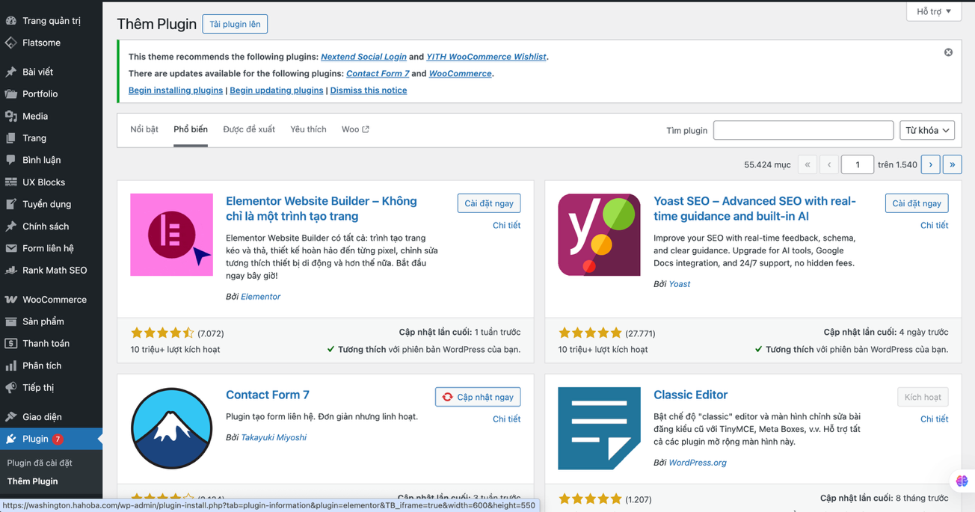

Hình 3.2 Các Plugin phổ biến

Các loại Plugin phổ biến được mô tả như sau:

1. Tạo trang (Page Builder):

* **Elementor:** Tạo trang bằng công cụ kéo và thả
* **WPBakery Page Builder**: Plugin lâu đời, nhiều theme hỗ trợ sẵn

1. Bảo mật:

* **Sucuri Security:** Giám sát, kiểm tra malware, bảo vệ website khỏi tấn công DDoS
* **Wordfence Security**: Giải pháp bảo mật toàn diện (tường lửa + quét mã độc)

1. Quản lí liên hệ:

* **Contact Form 7**: Plugin form miễn phí phổ biến nhất.
* **WPForms**: Kéo thả form dễ dàng, tối ưu UI/UX cho end-user.

1. Tối ưu hoá hiệu suất:

* **W3 Total Cache**: Free plugin, cấu hình chi tiết, hỗ trợ CDN tốt.
* **WP Rocket**: Plugin cache premium, chuẩn tốc độ cho site production.

### 3.1.5 Tìm hiểu về WooCommerce của WordPress

Trong bài báo cáo về “Wordpress - As A Content Mangement System” [8], WooCommerce là một plugin thương mại điện tử (eCommerce) mã nguồn mở dành cho WordPress. Nó được phát triển bởi WooTheme và cho phép người dùng bán sản phẩm và dịch vụ trực tuyến thông qua trang web WordPress của họ. WooCommerce đã trở thành một giải pháp eCommerce phổ biến, và tính đến tháng 9 năm 2015, nó đã hoạt động trên hơn 30% các trang web eCommerce. Plugin này đã có hơn 39 triệu lượt tải xuống và hàng triệu cài đặt đang hoạt động cho các dự án eCommerce trên nền tảng WordPress. Cửa hàng được tạo bởi WooCommerce sẽ có các trang được tự động tạo như Shop, Cart, Checkout và My Account. Người dùng có thể thêm không giới hạn số lượng sản phẩm vào cửa hàng này, mỗi sản phẩm có mô tả, hình ảnh và danh mục riêng.

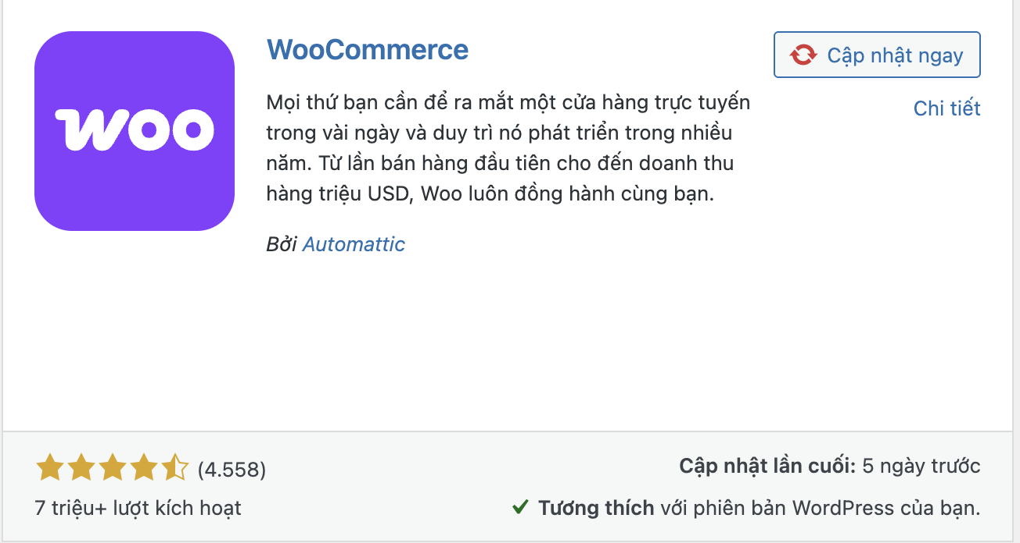

Hình 3.3 Plugin WooCommerce

Các tính năng chính của WooCommerce:

1. Quản lý sản phẩm (Product Management):

* Thêm/sửa/xoá sản phẩm
* Hỗ trợ nhiều loại sản phẩm: đơn giản, biến thể (màu sắc, kích thước), sản phẩm số (digital), sản phẩm dịch vụ

1. Quản lý giỏ hàng (Shopping Cart):

* Người dùng có thể thêm sản phẩm vào giỏ, cập nhật số lượng, xoá sản phẩm

1. Quản lý đơn hàng (Order Management):

* Trang checkout với form địa chỉ, shipping, phương thức thanh toán
* Hỗ trợ nhiều cổng thanh toán: PayPal, Stripe, COD (Cash On Delivery), chuyển khoản ngân hàng, v.v
* Có API để tích hợp cổng thanh toán Việt Nam (VD: Momo, VNPAY)

1. Thanh toán (Checkout & Payment):

* Quản lý trạng thái đơn hàng: Pending, Processing, Completed, Cancelled, Refunded
* Quản lý lịch sử đặt hàng của khách hàng

1. Tính thuế (Tax Management):

* Hỗ trợ cấu hình thuế theo khu vực địa lý
* Tự động tính thuế vào đơn hàng.

1. Báo cáo và thống kê (Reports & Analytics):

* Doanh thu theo ngày, tháng
* Top sản phẩm bán chạy

1. Hỗ trợ mã giảm giá (Coupons):

* Tạo mã giảm giá theo phần trăm hoặc số tiền

### 3.1.6 Hosting

Hosting là một dịch vụ cung cấp tài nguyên máy tính và không gian lưu trữ cho một cá nhân hoặc tổ chức, giúp trang web hoặc ứng dụng web của họ có thể truy cập được trên internet. Dịch vụ này đóng vai trò quan trọng trong sự phát triển của internet hiện đại, cung cấp cơ sở hạ tầng backend chuyên biệt [8].

Các loại hình web hosting phổ biến, bao gồm:

* 1. Shared hosting (lưu trữ chia sẻ): Nhiều trang web share cùng một máy chủ và tài nguyên, thích hợp cho trang web nhỏ
  2. Dedicated hosting (lưu trữ riêng): Toàn bộ máy chủ vật lý dành riêng cho một trang web
  3. Cloud-based hosting (lưu trữ đám mây): Sủ dụng máy chủ ảo trên đám mây
  4. VPS hosting: Cung cấp máy chủ ảo riêng biệt trên một máy chủ ảo vật lý, với tài nguyên và quyền kiểm soát cao hơn shared hosting
  5. Manged hosting: Được tối ưu hoá cho các trang WordPress

Chất lượng của dịch vụ web hosting thường được đánh giá qua lượng không gian đĩa được cấp phát và tốc độ truyền dữ liệu (băng thông).

Các chức năng chính của Hosting:

* Lưu trữ Web
* Kết nối Internet 24/7
* Sao lưu và khôi phục dữ liệu
* Bảo mật

### 3.1.7 Domain

Theo trang Linkedin [13], Domain name (tên miền) là địa chỉ website hoạt động trên Internet, có vai trò của một địa chỉ cố định. Khi cần truy cập trang web nào đó, người dùng gõ địa chỉ này vào thành URL của trình duyệt. Domain name là cách nhận diện một website được sử dụng thay thế cho địa chỉ IP dài và khó nhớ. Domain name thường được gọi tắt là domain.

Các thành phần chính:

* **Top-Level Domain (TLD):** Đây là thành phần bên phải nhất, ví dụ: .com, .vn, .org. Phân loại:
* gTLD (generic Top-Level Domain): .com, .net, .org, .info...
* ccTLD (country code Top-Level Domain): .vn (Việt Nam), .jp (Nhật), .uk (Anh)...
* **Second-Level Domain (SLD)**: Thành phần chính ở giữa, ví dụ trong google.com thì google là SLD. Đây là phần tên định danh thương hiệu, cá nhân hoặc tổ chức.
* **Subdomain:** Thành phần bên trái nhất (nếu có). Ví dụ: www, mail, blog trong:
  + www.example.com
  + mail.example.com
  + blog.example.com

## 3.2 Giới thiệu về Công ty Cổ Phần Xuất Nhập Khẩu Washiton

### 3.2.1 Tìm hiểu về lĩnh vực kinh doanh mua bán vật tư nông nghiệp

Luật Trồng trọt [14] định nghĩa vật tư nông nghiệp gồm: giống cây trồng, phân bón, thuốc trừ sâu, giá thể, vật liệu giữ ẩm và các chế phẩm sinh học hỗ trợ sản xuất. Nói đơn giản, đây là “bộ đồ nghề” đầu vào giúp nông dân tăng năng suất và bảo vệ cây trồng.

Các nhóm sản phẩm chính:

* P**hân bón** (vô cơ & hữu cơ) cung cấp dinh dưỡng
* **Thuốc bảo vệ thực vật** kiểm soát sâu bệnh
* **Giống – hạt – cây con** bảo đảm sản lượng ổn định
* **Máy móc & thiết bị:** bơm, máy xới, hệ thống tưới nhỏ giọt…

Ở Việt Nam, chuỗi bán hàng thường theo ba tầng: **nhà nhập khẩu / nhà sản xuất → nhà phân phối khu vực → đại lý cấp xã (cửa hàng vật tư).** Mô hình này khiến giá bán phụ thuộc mạnh vào khâu trung gian, nên các doanh nghiệp mới đang chuyển sang mở **cửa hàng chuyên doanh** hoặc **sàn TMĐT** để rút ngắn chuỗi và tăng minh bạch giá.

### 3.2.2 Tìm hiểu về Công ty Cổ Phần Xuất Nhập Khẩu Washiton

Công ty Cổ phần Xuất Nhập Khẩu WASHITON được chính thức thành lập vào ngày 6 tháng 9 năm 2023, với trụ sở đặt tại Quận 12, Thành phố Hồ Chí Minh. Công ty được chủ trì bởi bà Mai Thanh Phương Dũng, người là người đại diện theo pháp luật.



Hình 3.4 Logo Công ty Cổ phần XNK Washiton

Washiton đã áp dụng một mô hình kinh doanh đa ngành chủ yếu nhấn mạnh vào chế biến bán buôn và ngư nghiệp, đồng thời đa dạng hóa thành các lĩnh vực phụ trợ như may mặc, hóa chất, bao bì và hậu cần.

Cụ thể, các ngành công nghiệp chính bao gồm: chế biến và bảo quản nuôi trồng thủy sản; sản xuất tinh bột và thực phẩm; chế biến dệt; sản xuất hóa chất cơ bản, phân bón và thuốc trừ sâu; phân phối các sản phẩm nông lâm nghiệp, máy móc và thiết bị; vai trò của đại lý và môi giới; vận tải đường bộ và dịch vụ đường thủy nội địa; giải pháp đóng gói; cũng như cho thuê máy móc thiết bị.

### 3.2.3 Thực trạng kinh doanh mua bán vật tư tại Washiton

Trong giai đoạn khởi nghiệp 2023–2024, Washiton đã bước đầu hình thành hệ sinh thái kinh doanh vật tư nông nghiệp kết hợp dịch vụ logistics. Năm 2023 – cũng là năm đầu thành lập – công ty chỉ vận hành bốn tháng cuối năm nhưng vẫn ghi nhận **3,9 tỷ VNĐ doanh thu**, chủ yếu từ thị trường nội địa. Sang năm 2024, Washiton mở rộng mạng lưới xuất khẩu sang Thái Lan và Campuchia, đưa **doanh thu lên 4,8 tỷ VNĐ**, tương đương **mức tăng 23%.** Cơ cấu doanh thu giữa các mảng tương đối cân đối, cho thấy mô hình đa ngành giúp phân tán rủi ro.  
 Phần dưới đây trình bày **Bảng 3.1** (so sánh cơ cấu doanh thu 2023 & 2024) và **Hình 3.5** (biểu đồ cột minh họa) để làm rõ mức tăng trưởng cũng như đóng góp của từng mảng.

Bảng 3.1 Bảng cơ cấu so sánh doanh thu năm 2023 & 2024

*(Đơn vị: tỷ VNĐ)*

|  |  |  |  |
| --- | --- | --- | --- |
| **Mảng kinh doanh** | **Năm 2023** | **Năm 2024** | **Tăng trưởng** |
| Phân bón & thuốc BVTV | 1.4 | 1.8 | +28% |
| Vật tư máy móc thiết bị | 0.7 | 0.9 | +28% |
| Thuỷ hải sản | 1.1 | 1.3 | +18% |
| Cho thuê máy móc | 0.7 | 0.8 | +14% |

Phân tích số liệu Bảng 3.1 cho thấy tổng doanh thu tăng từ 3,9 tỷ VNĐ (2023)lên 4,8 tỷ VNĐ (2024), tương ứng mức tăng trưởng ≈ 23%. Hai mảng **“**Phân bón & thuốc BVTV” và “Vật tư máy móc thiết bị” cùng tăng 28%, chứng tỏ nhu cầu vật tư nông nghiệp vẫn là động lực chính. “Thuỷ hải sản” tăng trưởng thấp hơn (18%) nhưng đạt quy mô 1,3 tỷ VNĐ, phản ánh năng lực chuỗi cung ứng nội bộ đã được khai thác tốt. Mảng “Cho thuê máy móc” tăng 14%, đóng góp ổn định cho dòng tiền nhưng còn tiềm năng mở rộng.

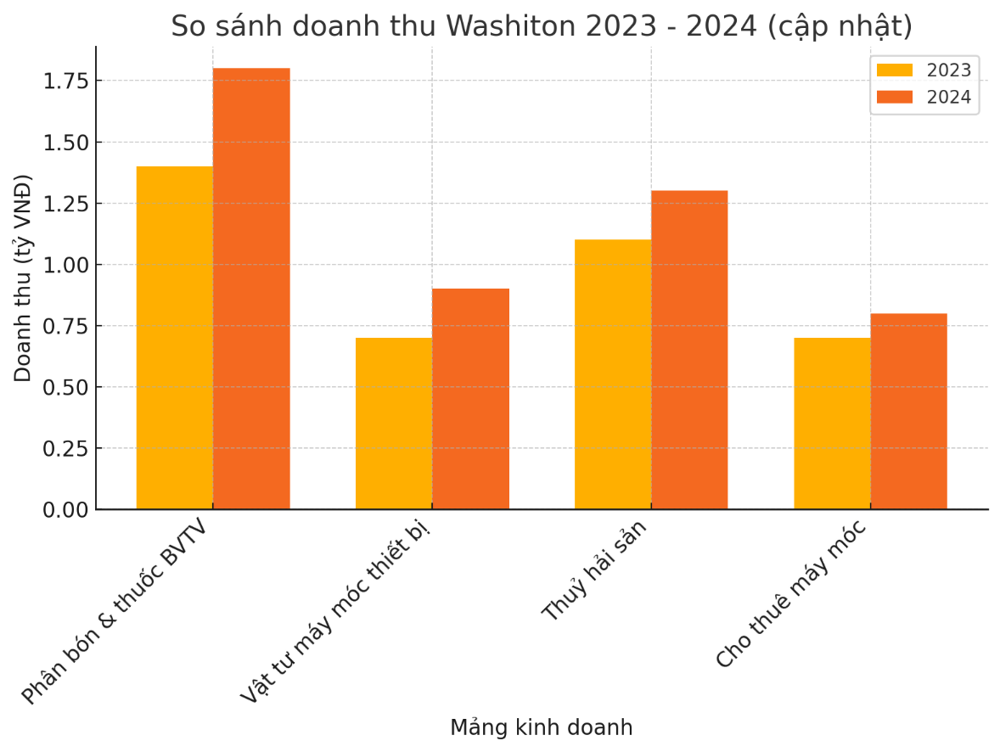

Hình 3.5 So Sánh Doanh Thu Washiton 2023 – 2024

Quan sát Hình 3.5 (biểu đồ cột), các cột màu cam (2024) cao hơn rõ rệt so với cột xanh (2023) ở cả bốn mảng, xác nhận xu hướng tăng trưởng đồng đều. Đặc biệt, chênh lệch cao nhất nằm ở Phân bón & thuốc BVTV – từ 1,4 lên 1,8 tỷ VNĐ – khẳng định vị thế sản phẩm chủ lực. Ngược lại, biên chênh thấp nhất thuộc Cho thuê máy móc, gợi ý Washiton cần đầu tư marketing hoặc đa dạng gói dịch vụ để thúc đẩy mảng này.

Kết luận tổng hợp**:** Tốc độ tăng trưởng trên 20 %, biên lợi nhuận ~10 % cho thấy Washiton đang mở rộng ổn định nhưng vẫn an toàn về chi phí.

# CHƯƠNG 4: KẾT QUẢ XÂY DỰNG HỆ THỐNG BÁN VẬT TƯ NÔNG NGHIỆP CHO CÔNG TY CỔ PHẦN XNK WASHITON BẰNG WORDPRESS

## 4.1 Phân tích yêu cầu và đặc tả

### 4.1.1 Nhiệm vụ của website Washiton

Việc thành lập nền tảng thương mại điện tử cho Công ty Cổ phần Xuất nhập khẩu Washiton nhằm nâng cao khả năng hiển thị thương hiệu và cung cấp cơ chế phân phối nông sản đáng tin cậy, hiện đại. Nền tảng này tạo điều kiện cho khách hàng, đặc biệt là những người trong lĩnh vực nông nghiệp, dễ dàng truy cập thông tin liên quan đến sản phẩm và dịch vụ bất cứ lúc nào và từ bất kỳ vị trí nào. Hơn nữa, hệ thống cho phép quản lý tập trung thông tin sản phẩm, do đó đảm bảo rằng dữ liệu luôn cập nhật, minh bạch và dễ tiếp cận cho các yêu cầu.

### 4.1.2 Chức năng của website Washiton

**-** Giới thiệu thương hiệu:Trình bày thông tin về lịch sử hình thành, giá trị cốt lõi và những đặc điểm nổi bật của thương hiệu Washiton, nhằm nâng cao mức độ nhận diện và uy tín trên thị trường.

- Hiển thị sản phẩm và chi tiết sản phẩm: Cung cấp danh mục sản phẩm vật tư nông nghiệp với đầy đủ thông tin chi tiết, bao gồm mô tả sản phẩm, hình ảnh minh họa, hướng dẫn sử dụng và thông số kỹ thuật, giúp khách hàng dễ dàng tra cứu và lựa chọn.

- Cung cấp thông tin tuyển dụng và sự kiện: Hiển thị các tin tuyển dụng, vị trí việc làm đang mở và thông tin chi tiết về yêu cầu tuyển dụng, đồng thời cập nhật lịch trình các sự kiện do công ty tổ chức, nhằm thu hút ứng viên tiềm năng và kết nối cộng đồng.

- Hỗ trợ khách hàng: Tích hợp kênh liên lạc trực tuyến, cho phép khách hàng để lại thông tin (họ tên, email, số điện thoại, nội dung cần hỗ trợ). Bộ phận chăm sóc khách hàng sẽ tiếp nhận và phản hồi kịp thời, đảm bảo nâng cao trải nghiệm dịch vụ.

### 4.1.3 Phạm vi của website Washiton

Website thương mại điện tử của Công ty Cổ phần XNK Washiton được thiết kế với phạm vi hoạt động trên toàn quốc, phục vụ khách hàng tại mọi khu vực trên lãnh thổ Việt Nam. Hệ thống hỗ trợ thông tin về các chi nhánh và đại lý phân phối trên khắp cả nước, tạo điều kiện thuận lợi cho khách hàng tiếp cận sản phẩm, dịch vụ chính hãng.

Website được tối ưu hóa hiển thị và trải nghiệm người dùng trên đa dạng thiết bị, bao gồm điện thoại thông minh, máy tính bảng và máy tính để bàn, đảm bảo khả năng truy cập mọi lúc, mọi nơi. Ngoài ra, nền tảng còn tích hợp kênh tương tác trực tuyến qua mạng xã hội và email, giúp khách hàng dễ dàng kết nối và trao đổi thông tin.

Bên cạnh đó, hệ thống cũng cung cấp nội dung cập nhật liên tục về các sự kiện của công ty và các bài báo liên quan, góp phần nâng cao giá trị thông tin và gia tăng mức độ gắn kết với khách hàng.

## 4.2 Phân tích chức năng hệ thống

### 4.2.1 Sơ đồ phân cấp chức năng

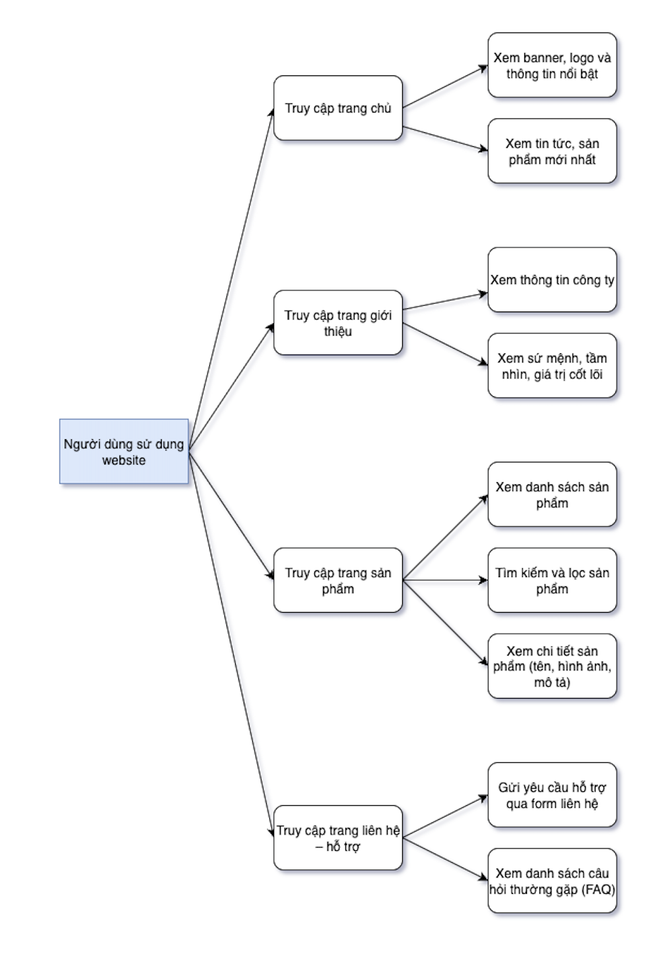

Hình 4.1 Sơ đồ phân cấp chức năng cho người dùng

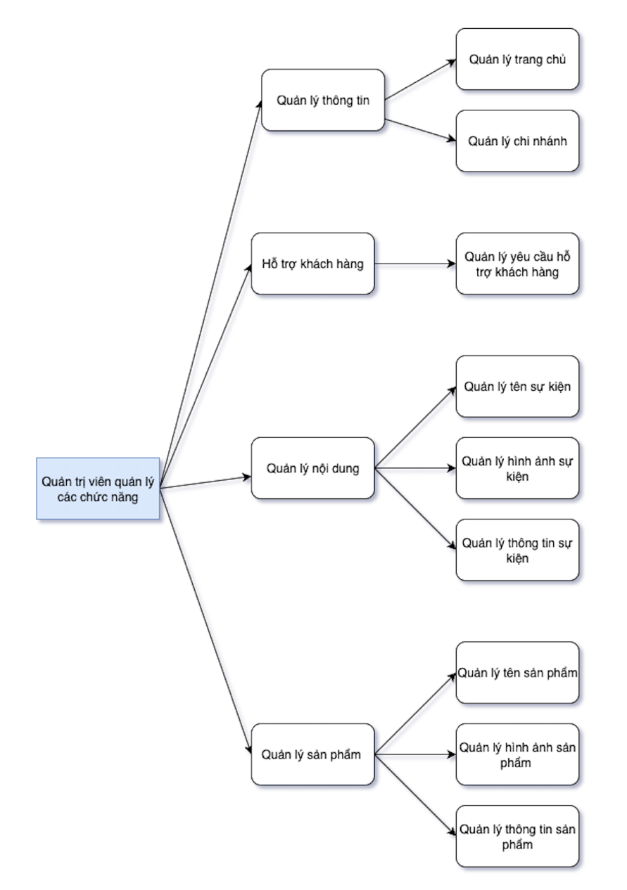

Hình 4.2 Sơ đồ phân cấp chức năng cho quản trị viên

* Sơ đồ phân cấp hệ thống website Washiton được chia làm các cấp như sau:
* Cấp 1: Hệ thống website Washiton được chia thành hai nhóm chức năng chính là quản trị viên và người dùng
* Cấp 2:
* Với Quản trị viên: Quản lý thông tin, Quản lý nội dung, Quản lý sản phẩm, Hỗ trợ khách hàng
* Với Người dùng: Truy cập trang chủ, Trang giới thiệu, Trang sản phẩm, Trang liên hệ – hỗ trợ
* Cấp 3: Các chức năng chính phân nhỏ thành các chức năng con
* Quản trị viên: Các chức năng con như quản lý trang chủ, chi nhánh, sản phẩm, sự kiện, liên hệ
* **Người dùng**: Các thao tác như xem thông tin, tìm kiếm sản phẩm, xem chi tiết, gửi yêu cầu hỗ trợ

### 4.2.2 Mô hình hoá chức năng

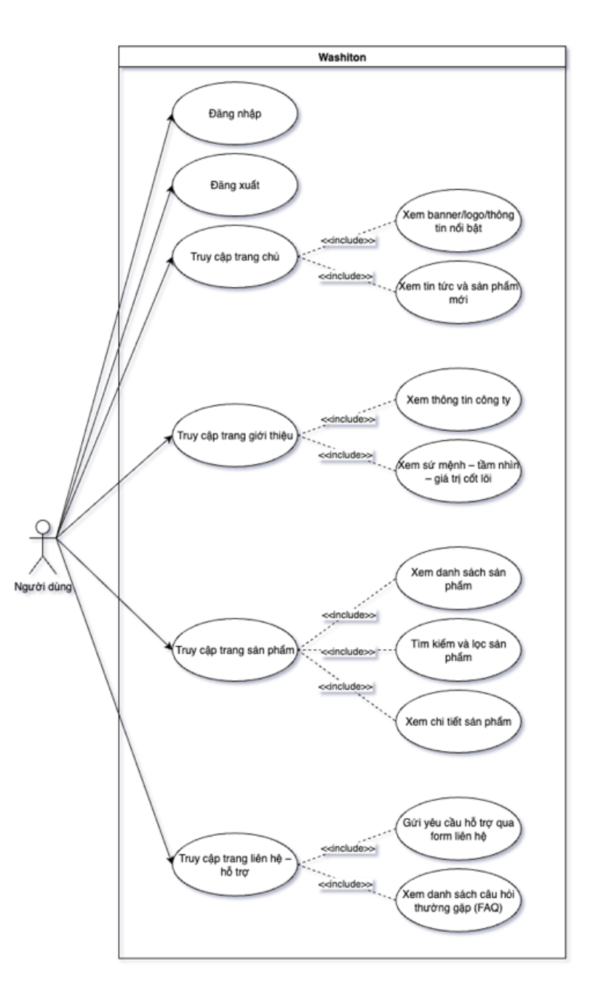

Hình 4.3 Usecase Diagram của người dùng

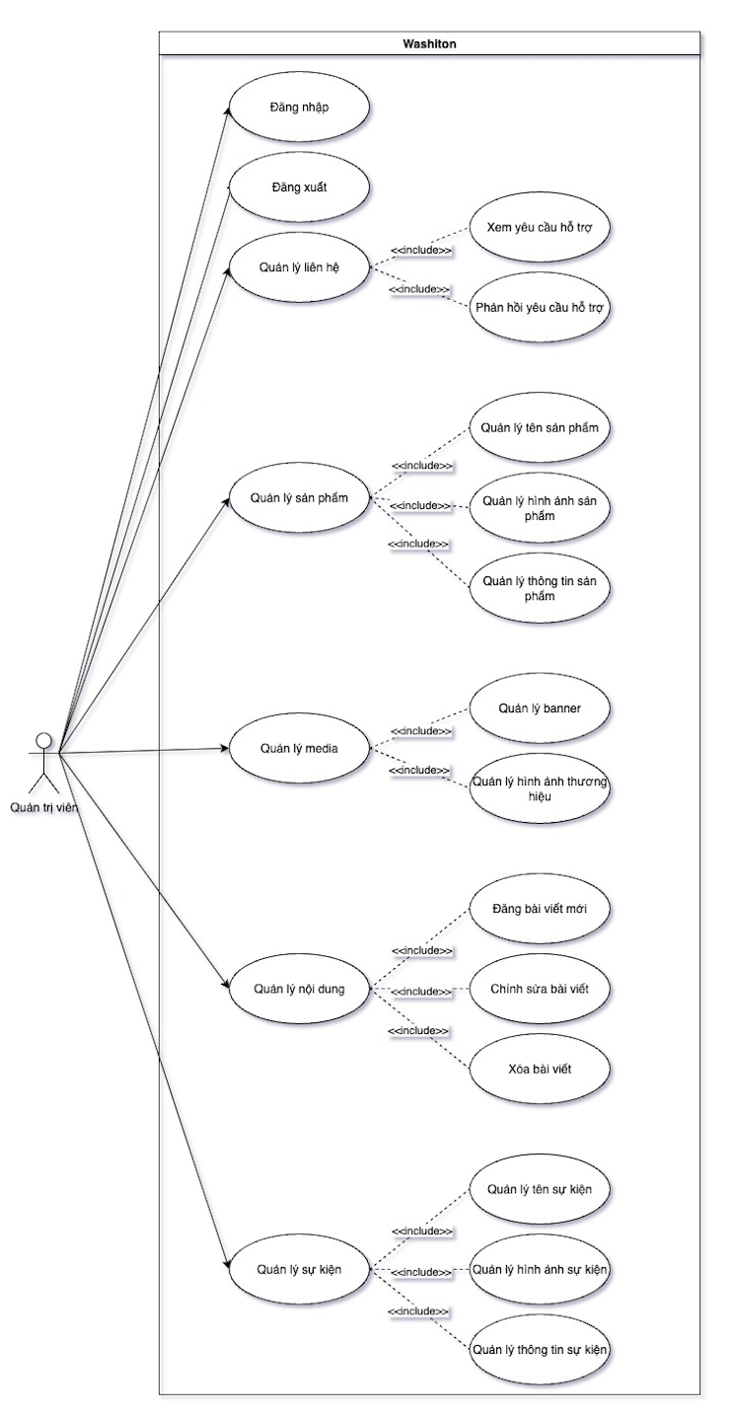

Hình 4.4 Usecase Diagram của quản trị viên

* Chú thích:

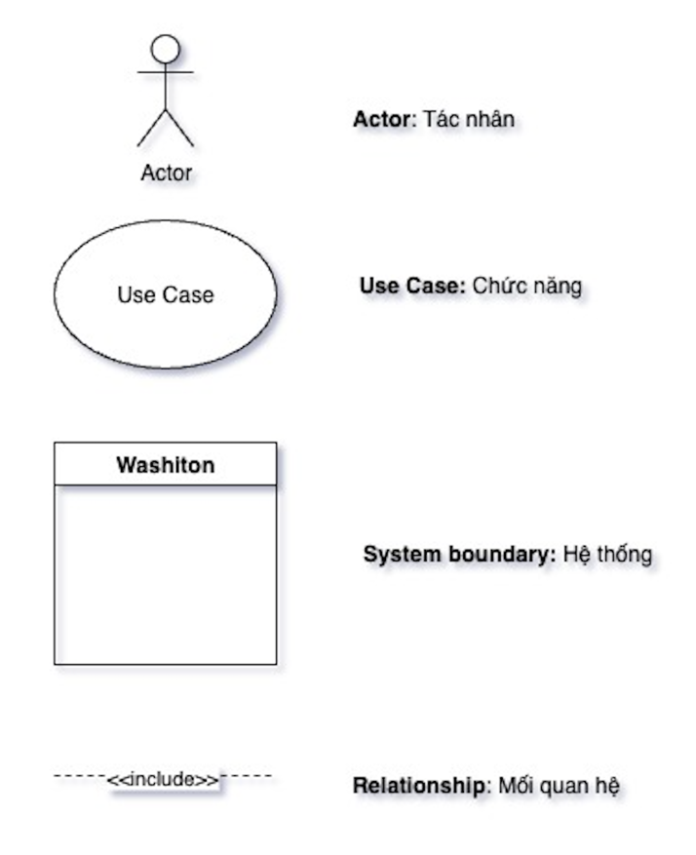

Hình 4.5 Chú thích Usecase Diagram

## 4.3 Kết quả triển khai hệ thống website Washiton trên nền tảng WordPress

### 4.3.1 Những chức năng dự kiến thực hiện

* Người dùng truy cập website có thể tương tác với các chức năng cơ bản được xây dựng như sau:

Bảng 4.1 Danh sách mô tả chức năng dự kiến xây dựng cho người dùng

|  |  |  |
| --- | --- | --- |
| **Chức năng** | **Đặc tả** | **Độ ưu tiên** |
| Truy cập trang chủ | - Hiển thị các thành phần chính như: logo, banner thương hiệu, sản phẩm nổi bật, bài viết mới nhất. - Các nút điều hướng đến trang khác | Cao |
| Truy cập trang giới thiệu | - Trình bày thông tin tổng quan về công ty, sứ mệnh – tầm nhìn và giá trị cốt lõi | Cao |
| Truy cập trang sản phẩm | - Hiển thị danh sách sản phẩm vật tư nông nghiệp kèm hình ảnh, tên sản phẩm, mô tả ngắn | Cao |
| Truy cập trang liên hệ | - Cung cấp phần "Câu hỏi thường gặp" (FAQ).  - Tích hợp form liên hệ gồm họ tên, email, nội dung cần hỗ trợ. | Cao |

* Quản trị viên truy cập website có thể tương tác với các chức năng cơ bản được xây dựng như sau:

Bảng 4.2 Danh sách mô tả chức năng dự kiến xây dựng cho quản trị viên

|  |  |  |
| --- | --- | --- |
| **Chức năng** | **Đặc tả** | **Độ ưu tiên** |
| Đăng nhập/ đăng xuất | - Quản trị viên có thể đăng nhập vào hệ thống quản trị WordPress bằng tài khoản và mật khẩu đã được cấp và phân quyền trước đó.  - Sau khi đăng nhập thành công, hệ thống sẽ tự động chuyển người dùng đến trang quản trị chính (Dashboard)  - Để đăng xuất, người dùng chỉ cần nhấn vào tên tài khoản ở góc trên bên phải và chọn tùy chọn “Đăng xuất” từ menu thả xuống | Cao |
| Quản lý nội dung | - Quản trị viên có thể tạo, chỉnh sửa, tìm kiếm và xóa các bài viết giới thiệu, tin tức, sự kiện trên website.  - Soạn thảo bài viết có thể chèn hình ảnh, video, gắn thẻ và phân loại theo chuyên mục. | Cao |
| Quản lý media | - Quản trị viên có thể tải lên, chỉnh sửa và xóa hình ảnh, video, tài liệu (PDF, tệp kỹ thuật...) từ thư viện media. - Có thể sắp xếp tệp theo thư mục, chèn vào bài viết/trang, thêm tiêu đề, mô tả. | Cao |
| Quản lý sản phẩm | - Quản trị viên có thể tạo mới, cập nhật hoặc xóa các sản phẩm vật tư nông nghiệp bao gồm: tên sản phẩm, hình ảnh, mô tả, thành phần. - Hỗ trợ phân loại theo danh mục để hiển thị rõ ràng cho người mua. | Cao |
| Quản lý liên hệ | - Quản trị viên có thể cấu hình và quản lý form liên hệ bao gồm: họ tên, email, số điện thoại, nội dung yêu cầu. - Có thể tuỳ chỉnh form cho mục đích khác như: gửi phản hồi, đăng ký nhận tin, yêu cầu tư vấn | Cao |
| Quản lý bài viết | - Quản trị viên có thể đăng tin tức hoặc bài viết giới thiệu các chương trình khuyến mãi, hội chợ nông nghiệp, sự kiện công ty. - Các sự kiện có thể đính kèm hình ảnh minh họa và hiển thị theo lịch hoặc danh sách | Cao |

### 4.3.2 Những chức năng đã thực hiện

* Các chức năng dành cho người dùng đã hoàn thiện:

Bảng 4.3 Danh sách chức năng đã xây dựng và tiến độ cho người dùng

|  |  |  |
| --- | --- | --- |
| **Chức năng** | **Vai trò** | **Tiến độ hoàn thành** |
| Truy cập trang chủ | Người dùng | Hoàn thành |
| Truy cập trang giới thiệu | Người dùng | Hoàn thành |
| Truy cập trang sản phẩm | Người dùng | Hoàn thành |
| Truy cập trang liên hệ | Người dùng | Hoàn thành |

* Giao diện chức năng dành cho người dùng đã hoàn thiện:

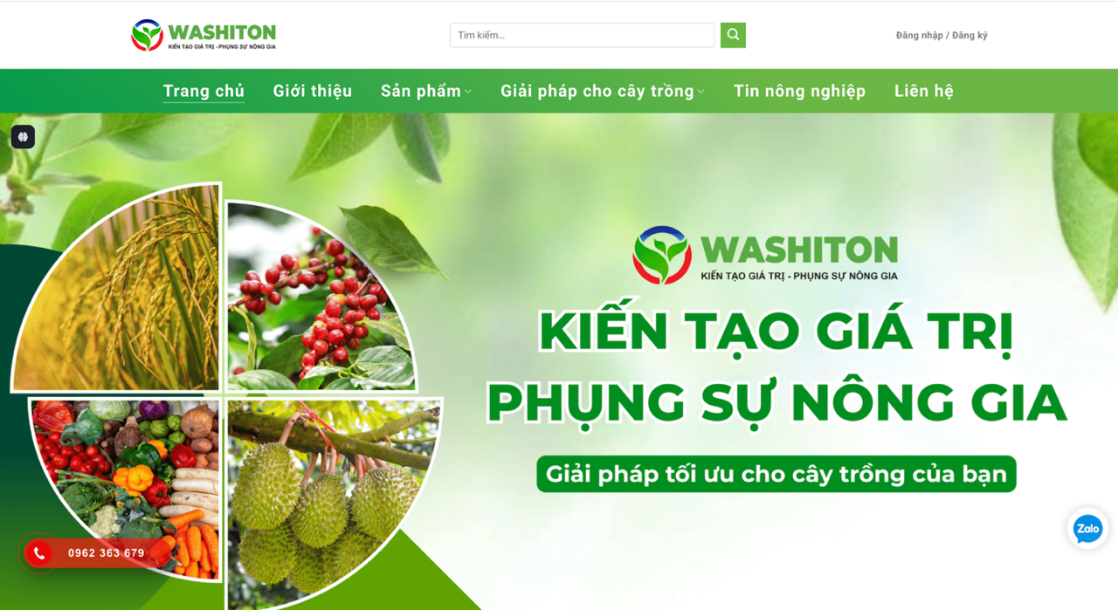

Hình 4.6 Giao diện trang chủ

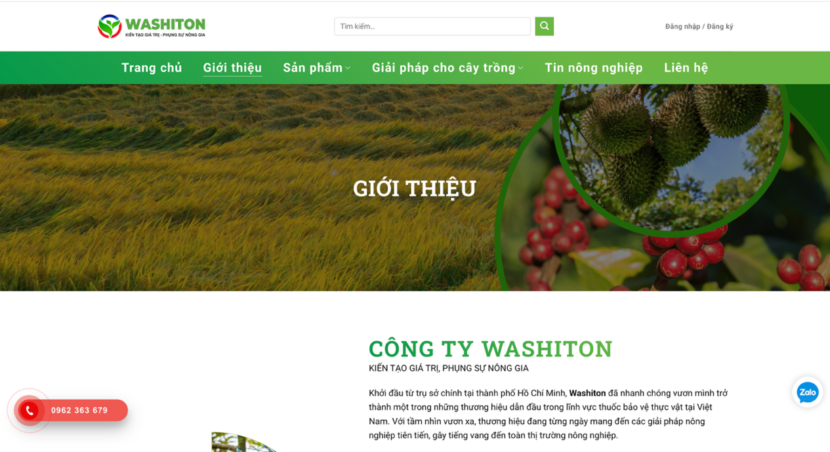

Hình 4.7 Giao diện trang giới thiệu

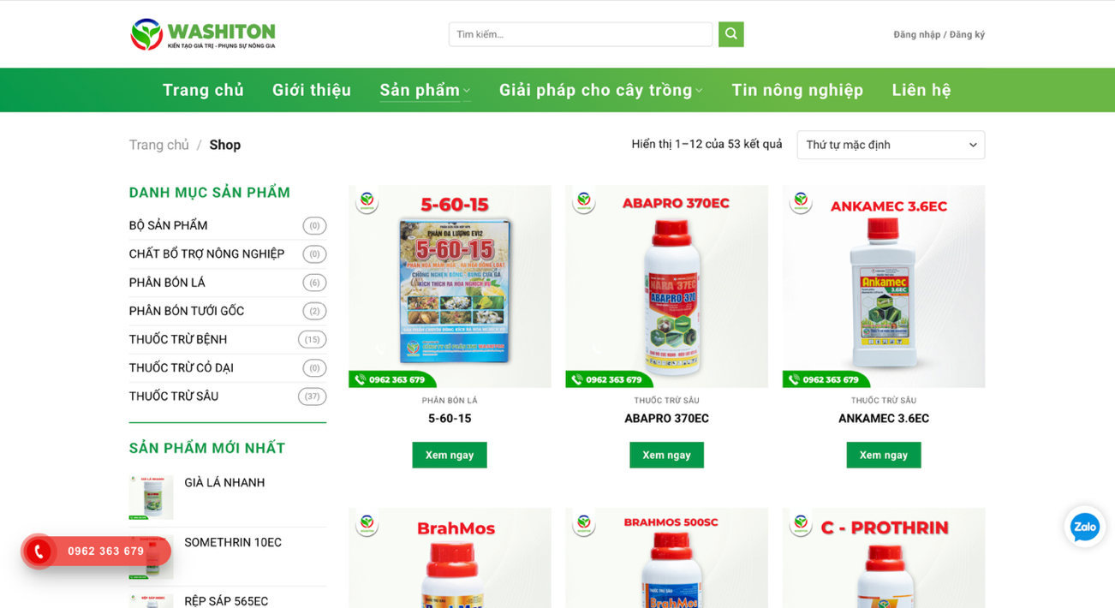

Hình 4.8 Giao diện trang sản phẩm

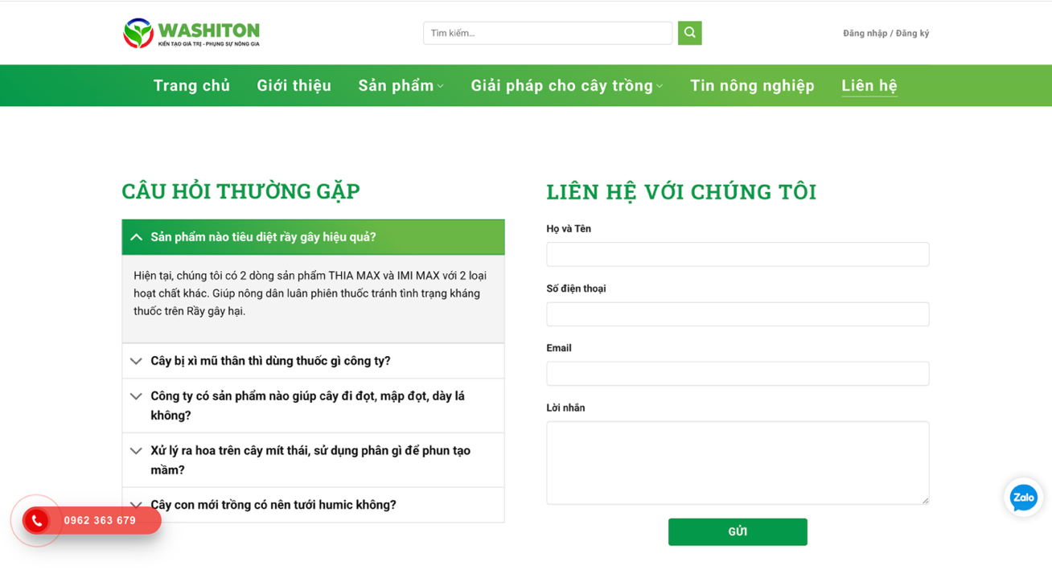

Hình 4.9 Giao diện trang liên hệ

* Các chức năng dành cho quản trị viên đã hoàn thiện:

Bảng 4.4 Danh sách chức năng đã xây dựng và tiến độ cho quản trị viên

|  |  |  |
| --- | --- | --- |
| **Chức năng** | **Vai trò** | **Tiến độ hoàn thành** |
| Đăng nhập/ đăng xuất | Quản trị viên | Hoàn thành |
| Quản lý nội dung | Quản trị viên | Hoàn thành |
| Quản lý media | Quản trị viên | Hoàn thành |
| Quản lý sản phẩm | Quản trị viên | Hoàn thành |
| Quản lý liên hệ | Quản trị viên | Hoàn thành |
| Quản lý bài viết | Quản trị viên | Hoàn thành |

* Giao diện chức năng dành cho quản trị viên đã hoàn thiện:

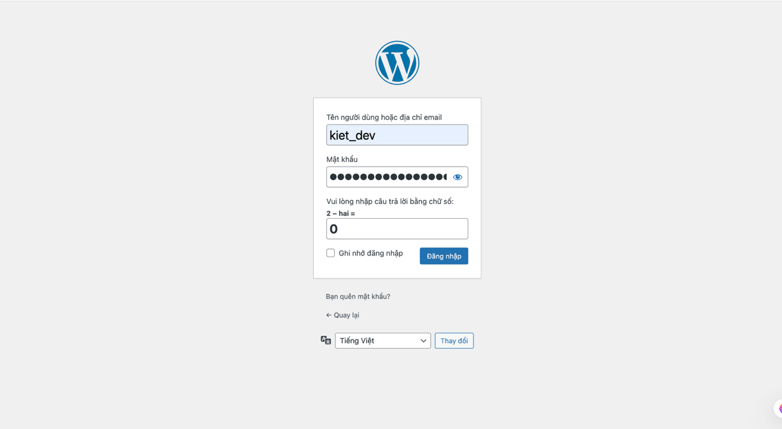

Hình 4.10 Giao diện đăng nhập quản trị

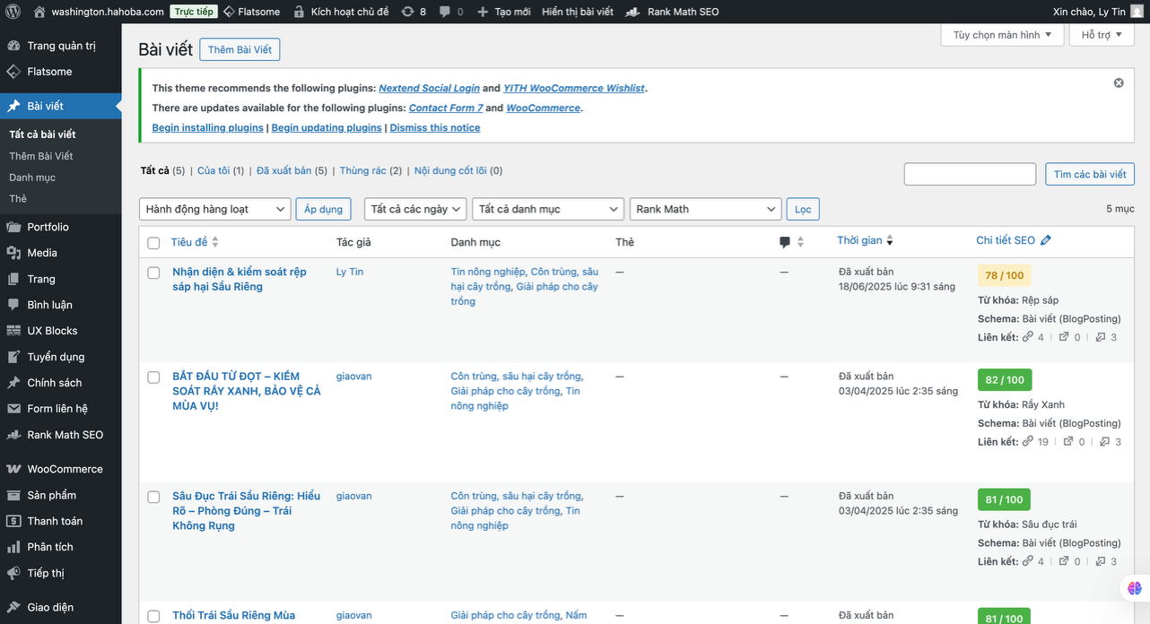

Hình 4.11 Quản lý bài viết

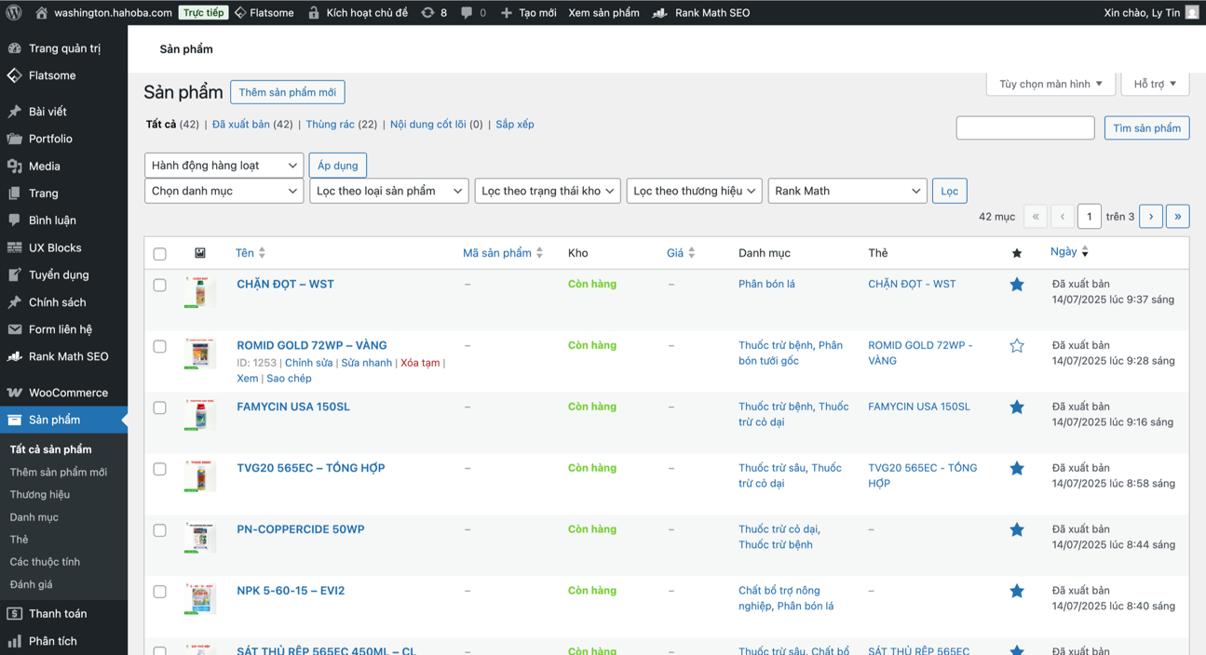

Hình 4.12 Quản lý sản phẩm

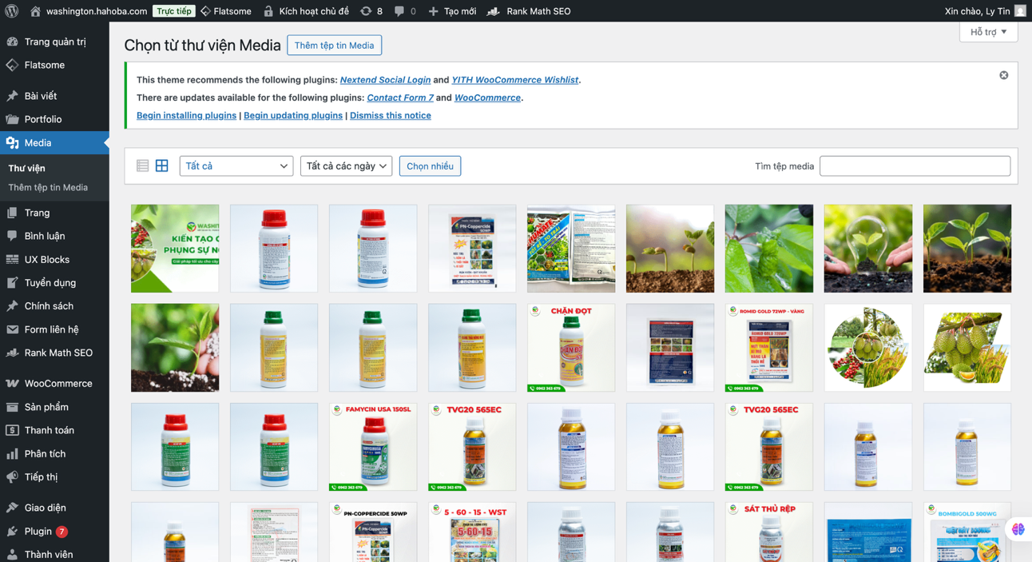

Hình 4.13 Quản lý media

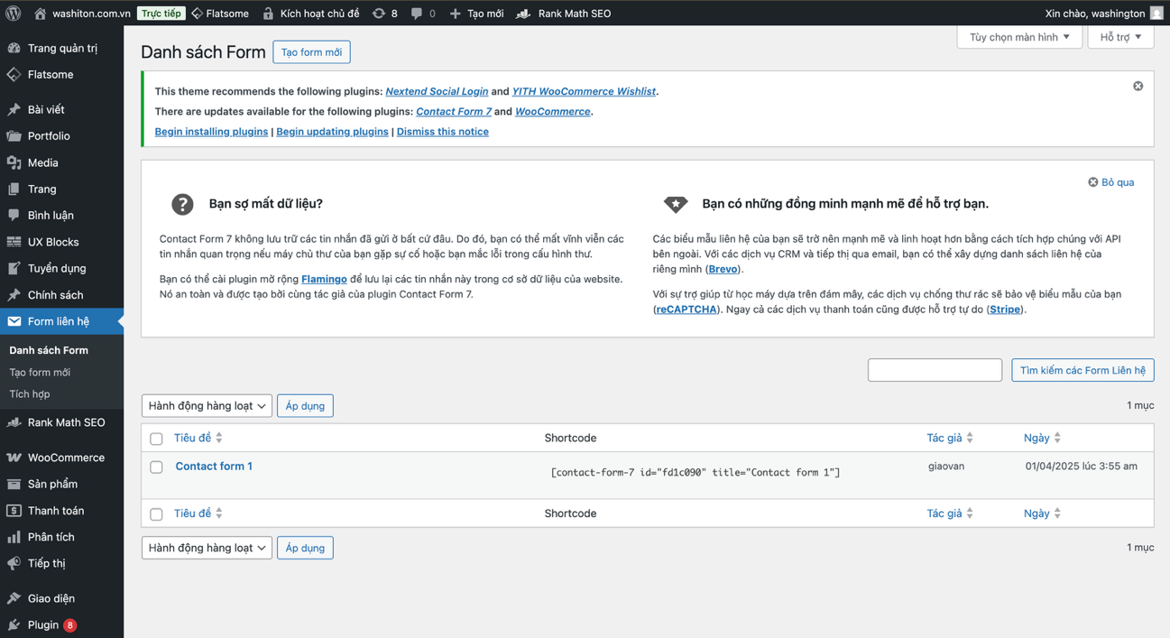

Hình 4.14 Quản lý liên hệ

### 4.3.3 Những chức năng chưa thực hiện

- Trong quá trình xây dựng hệ thống website Washiton, có một số chức năng phổ biến trong thương mại điện tử chưa được triển khai do định hướng hoạt động kinh doanh riêng của doanh nghiệp. Cụ thể:

Bảng 4.5 Danh sách mô tả chức năng chưa xây dựng

|  |  |  |  |
| --- | --- | --- | --- |
| **Chức năng** | **Đặc tả** | **Vai trò** | **Độ ưu tiên** |
| Giỏ hàng | - Cho phép người dùng thêm sản phẩm vào giỏ hàng và tiến hành đặt mua nhiều sản phẩm cùng lúc. | Người dùng | Cao |

**- Lý do chưa triển khai:** Theo yêu cầu từ phía khách hàng, website được thiết kế với mục tiêu giới thiệu sản phẩm và khuyến khích khách hàng liên hệ trực tiếp để được tư vấn và chốt số lượng phù hợp, thay vì đặt mua trực tuyến. Cách tiếp cận này giúp công ty kiểm soát tốt hơn quá trình bán hàng và đảm bảo mỗi đơn hàng đều được xử lý theo nhu cầu thực tế.

## 4.4 Nhận xét và đánh giá giữa lý thuyết và thực tiễn

- Về lý thuyết: Sinh viên đã được trang bị các kiến thức lý thuyết và thực hành nền tảng tại trường thông qua các môn học như: Lập trình Web, Lập trình Web nâng cao, Cơ sở dữ liệu, Hệ quản trị cơ sở dữ liệu. Những môn học này giúp sinh viên xây dựng nền tảng kiến thức cơ bản, đồng thời rèn luyện và phát triển tư duy logic, kỹ năng giải quyết vấn đề, làm việc nhóm, quản lý thời gian cùng nhiều kỹ năng mềm quan trọng khác.

- Về thực tiễn: Khối lượng kiến thức tiếp thu tại trường đại học vẫn chưa đủ để đáp ứng đầy đủ yêu cầu công việc trong môi trường doanh nghiệp thực tế. Do đó, sinh viên cần chủ động tự học thêm nhiều kiến thức mới nhằm đáp ứng được các nhiệm vụ được giao từ phía công ty.

## 4.5 Đề xuất các giải pháp cải thiện tình hình thực tế

- Tăng cường phản hồi và cải tiến theo trải nghiệm người dùng: triển khai công cụ thu thập phản hồi từ người dùng cuối thông qua khảo sát sau mua hàng, đánh giá sản phẩm, và phản hồi dịch vụ. Dữ liệu thu thập được sẽ giúp định hướng cải tiến giao diện, tính năng cũng như nâng cao chất lượng trải nghiệm khách hàng.

- Cập nhật danh mục sản phẩm phù hợp với nhu cầu thị trường: Một trong những yếu tố quan trọng quyết định sự thành công của website thương mại điện tử là tính cập nhật và phù hợp của danh mục sản phẩm. Cần thường xuyên rà soát, phân tích hành vi người tiêu dùng, xu hướng mùa vụ, cũng như phản hồi từ thị trường để bổ sung hoặc điều chỉnh thông tin sản phẩm. Điều này không chỉ đảm bảo website luôn cung cấp thông tin chính xác, minh bạch mà còn giúp nâng cao tỷ lệ chuyển đổi từ lượt truy cập thành đơn hàng. Bên cạnh đó, việc bổ sung hình ảnh thực tế, video hướng dẫn sử dụng, hoặc đánh giá từ người dùng cũng góp phần tăng mức độ tin tưởng và giá trị nội dung của từng sản phẩm.

## 4.6 Những khó khăn trong quá trình thực tập

**- Hạn chế kinh nghiệm về WordPress:** Mặc dù đã có kiến thức nền tảng về lập trình web nhưng khi bắt đầu thực tập, sinh viên gặp nhiều khó khăn khi tiếp cận và sử dụng nền tảng WordPress do thiếu kinh nghiệm thực tiễn. Việc nắm bắt cấu trúc hệ thống, quản trị nội dung, thiết lập và tối ưu theme, plugin đòi hỏi thời gian tìm hiểu, thực hành độc lập, gây ảnh hưởng đến tiến độ thực hiện nhiệm vụ.

- Thiếu nhân sự đào tạo: Do doanh nghiệp không có nhiều nhân sự chuyên trách tham gia đào tạo và hướng dẫn sinh viên thực tập. Việc thiếu nguồn lực đào tạo trực tiếp buộc sinh viên phải tự tìm hiểu, chủ động tra cứu tài liệu và học hỏi từ các nguồn bên ngoài để hoàn thành nhiệm vụ được giao.

# CHƯƠNG 5: KẾT LUẬN – KIẾN NGHỊ

## 5.1 Tóm tắt kết quả của quá trình thực tập

Trong suốt quá trình thực tập, sinh viên đã có cơ hội học hỏi, rèn luyện và nâng cao kiến thức, kỹ năng chuyên môn liên quan đến nền tảng WordPress, đồng thời tích lũy thêm nhiều kinh nghiệm thực tế trong môi trường doanh nghiệp.

### 5.1.1 Tổng kết những nội dung đã thực hiện

- Xây dựng website Washiton: Sinh viên đã hoàn thành việc phát triển website bán vật tư nông nghiệp cho Công ty Washiton, bảo đảm tích hợp đầy đủ các chức năng cần thiết, thiết kế giao diện thân thiện, phù hợp với yêu cầu và nhận diện thương hiệu của công ty.

**- Triển khai website trên môi trường thực tế:** Website được triển khai thành công lên môi trường vận hành thực tế, sẵn sàng để công ty sử dụng nhằm tiếp cận khách hàng và phục vụ hoạt động kinh doanh.

### 5.1.2 Các kỹ năng và kiến thức đạt được

**- Kỹ năng biên soạn tài liệu hướng dẫn và bàn giao sản phẩm:** Sinh viên đã thực hành soạn thảo tài liệu hướng dẫn sử dụng website và quy trình bàn giao sản phẩm cho khách hàng, bảo đảm tính rõ ràng, dễ hiểu và đầy đủ.

**- Kỹ năng bảo trì website:** Sinh viên đã tham gia thực hiện các công việc bảo trì website sau khi đưa vào vận hành, xử lý kịp thời các lỗi phát sinh nhằm đảm bảo hoạt động ổn định và đáp ứng yêu cầu của khách hàng.

- Nâng cao kỹ năng mềm: Quá trình thực tập giúp sinh viên nâng cao kỹ năng giao tiếp, phối hợp công việc trong nhóm và trao đổi với khách hàng, từ đó góp phần hoàn thiện các kỹ năng làm việc chuyên nghiệp.

- Nâng cao hiểu biết về WordPress và quy trình phát triển website: Quá trình thực tập đã giúp sinh viên nâng cao nhận thức và kiến thức thực tế về nền tảng WordPress, từ cách thức cài đặt, quản trị nội dung, tuỳ chỉnh giao diện đến tích hợp các plugin chức năng. Bên cạnh đó, sinh viên cũng hiểu rõ hơn về quy trình phát triển một website hoàn chỉnh từ giai đoạn thu thập yêu cầu, thiết kế, xây dựng, đến triển khai và vận hành.

**- Hiểu và thực hành quy trình triển khai dự án**: Sinh viên được trải nghiệm thực tế quy trình triển khai một dự án trong môi trường doanh nghiệp, bao gồm các bước: tiếp nhận yêu cầu khách hàng, lập kế hoạch thực hiện, phát triển sản phẩm, kiểm thử, bàn giao và bảo trì. Qua đó, sinh viên rèn luyện kỹ năng tổ chức công việc, quản lý tiến độ và phối hợp nhóm để đảm bảo hoàn thành dự án đúng hạn và đạt yêu cầu chất lượng.

## 5.2 Các kiến nghị và đề xuất

Sau quá trình thực tập, sinh viên xin đề xuất một số kiến nghị nhằm nâng cao chất lượng hoạt động tiếp nhận và hướng dẫn thực tập sinh trong tương lai:

**Đối với nhà trường:**

- **Tăng cường định hướng ban đầu:** Nên tổ chức buổi tập huấn, định hướng cụ thể cho sinh viên trước khi đi thực tập, giúp sinh viên hiểu rõ hơn về mục tiêu, yêu cầu và cách thức viết báo cáo.

- **Xây dựng kênh liên lạc chung:** Nhà trường nên thiết lập một kênh liên lạc chính thức (ví dụ: nhóm Zalo, email nhóm, nền tảng LMS…) để kết nối giữa giảng viên, sinh viên và doanh nghiệp, đảm bảo thông tin được truyền tải nhanh chóng và thống nhất.

**Đối với Khoa Công Nghệ Thông Tin:**

- **Hướng dẫn chuyên môn trước khi thực tập:** Khoa nên tổ chức các buổi chia sẻ về kiến thức và kỹ năng thực tế liên quan đến chuyên ngành, giúp sinh viên tự tin hơn khi làm việc tại doanh nghiệp.

- **Thiết lập kênh hỗ trợ nhanh:** Khoa nên có một nhóm hỗ trợ trực tuyến riêng cho sinh viên CNTT, để giải đáp thắc mắc chuyên môn, xử lý các vấn đề kỹ thuật và hướng dẫn viết báo cáo thực tập một cách kịp thời.

# KẾ HOẠCH THỰC TẬP

Sinh viên thực tập và làm báo cáo trong 12 tuần, theo lịch trình như sau:

|  |  |  |
| --- | --- | --- |
| **Thời gian** | **Sinh viên** | **Giảng viên hướng dẫn tại Khoa** |
| Tuần đăng ký | * Tham dự buổi truyền thông, nhận phân công GVHD. * Đăng kí tham gia Đồ án tốt nghiệp. | * Gửi thông tin đăng ký thực tập. * Đánh giá điều kiện làm Đồ án thực tập của sinh viên đăng ký. * Phân công GVHD và công bố danh sách sinh viên – doanh nghiệp – GVHD. |
| Tuần chuẩn bị | * Chủ động liên hệ GVHD. | * Cung cấp biểu mẫu, tài liệu bắt buộc. |
| Tuần thứ nhất | - Hoàn tất các thủ tục theo yêu cầu của công ty.   * Đến làm việc thực tế tại đơn vị thực tập và tìm hiểu doanh nghiệp. * Lập kế hoạch thực tập. | **Hướng dẫn Online (Lần 1):**   * Hướng dẫn SV chọn đề tài. * Hướng dẫn SV lập kế hoạch thực tập. * Phổ biến quy trình thực tập (công việc, mốc thời gian). * Thống nhất kế hoạch báo cáo định kỳ. |
| Tuần thứ 2 | * Làm việc thực tế tại công ty và tìm hiểu các công việc thực hiện. * Chọn đề tài/lĩnh vực muốn thực tập. * Viết và nộp đề cương cho GVHD. | * Kiểm tra tiến độ thực hiện của sinh viên. * Hướng dẫn viết đề cương. * Chỉnh sửa và thông qua đề cương. |
| Tuần thứ  3-7 | * Thực hiện nhiệm vụ doanh nghiệp phân công. * Quan sát, tìm hiểu các hoạt động thực tế; thu thập thông tin và dữ liệu chuẩn bị cho việc viết báo cáo Đồ án thực tập. | * Kiểm tra định kỳ tiến độ. * Trao đổi và hướng dẫn sinh viên các vấn đề liên quan đến thực tập và viết báo cáo Đồ án thực tập. |
| Tuần thứ 8 | * Tiếp tục công việc tại doanh nghiệp. | **Hướng dẫn Online (Lần 2):**   * Kiểm tra tiến độ thực hiện của sinh viên. * Rà soát khung nội dung báo cáo. |
| Tuần thứ 9 | * Tiếp tục công việc tại doanh nghiệp. | * Kiểm tra tiến độ thực hiện của sinh viên. * Đối chiếu nội dung báo cáo với mục tiêu đề tài. |
| Tuần thứ 10 | * Tiếp tục công việc tại doanh nghiệp. * Hoàn thiện và chỉnh sửa báo cáo Đồ án thực tập. | * Kiểm tra tiến độ thực hiện của sinh viên. * Kiểm tra nội dung báo cáo Đồ án thực tập. |
| Tuần thứ 11 | * Gửi báo cáo tới doanh nghiệp xin nhận xét, đóng dấu. * Hoàn thiện bản cuối, nộp cho Khoa đúng hạn. * Gửi email cảm ơn doanh nghiệp. | * Kiểm tra lần cuối về cấu trúc, nội dung, hình thức. |

*TP. Hồ Chí Minh, ngày …. tháng …. năm 2025*

|  |  |
| --- | --- |
| **Giảng viên hướng dẫn**  (Ký và ghi rõ họ tên) | **Sinh viên thực hiện**  (Ký và ghi rõ họ tên) |
|  |  |

**ThS. Lý Thị Huyền Châu Châu Gia Kiệt**

# DANH MỤC TÀI LIỆU THAM KHẢO

|  |  |
| --- | --- |
| [1] | W3Techs, “Usage statistics and market share of WordPress,” 2024. tại: https://w3techs.com/technologies/details/cm-wordpress. [Đã truy cập 10 06 2025]. |
| [2] | Trang Phan, “Thương mại điện tử tăng trưởng 20% trong năm 2024,” 10 12 2024. tại: https://baochinhphu.vn/thuong-mai-dien-tu-tang-truong-20-trong-nam-2024-102241210113636003.htm. [Đã truy cập 15 06 2025]. |
| [3] | Nguyễn Thành Minh Chánh, “Sự thống trị của thương mại điện tử và cơ hội cho thị trường bán lẻ Việt Nam sau COVID-19,” 04 10 2021. tại: https://vnuhcm.edu.vn/nghien-cuu_33366864/su-thong-tri-cua-thuong-mai-dien-tu-va-co-hoi-cho-thi-truong-ban-le-viet-nam-sau-covid-19/333931303364.html. [Đã truy cập 15 06 2025]. |
| [4] | Simon Kemp, “Digital 2024: Vietnam,” 23 02 2024. tại: https://datareportal.com/reports/digital-2024-vietnam?utm_source=chatgpt.com. [Đã truy cập 15 06 2025]. |
| [5] | Hải Minh, “Thúc đẩy chuyển đổi số trong ngành nông nghiệp,” 14 05 2024. tại: https://baochinhphu.vn/thuc-day-chuyen-doi-so-trong-nganh-nong-nghiep-102240514201834924.htm. [Đã truy cập 15 06 2025]. |
| [6] | Devitech, “Về Chúng Tôi,” 2023. tại: https://devitech.com.vn/ve-chung-toi/. [Đã truy cập 05 05 2025]. |
| [7] | Karar Mehdi Habib, “Wordpress - A convenient content-management system (CMS),” Helsinki Metropolia University of Applied Sciences, Helsinki, Finland, 2018. |
| [8] | Md. Abu Naim Heera , “WordPress as a Content Management System,” Centria University of Applied Sciences, Kokkola, 2019. |
| [9] | Ralph Steyer, WordPress – Einführung in das Content Management System, Wiesbaden: Springer Vieweg, 2016. |
| [10] | Kristen Quach, “WordPress.com vs WordPress.org: Which One Should You Use in 2025?,” 06 2025. tại: https://litextension.com/blog/wordpress-com-vs-wordpress-org/. [Đã truy cập 17 07 2025]. |
| [11] | Nikola, “WordPress.org vs. WordPress.com: Which One is Right for You?,” 28 03 2024. tại: https://wpbakery.com/blog/wordpress-org-vs-wordpress-com/. [Đã truy cập 17 07 2025]. |
| [12] | Jiahuei Lin, Mohammed Sayagh, and Ahmed E. Hassan, “The Co-evolution of the WordPress Platform and Its Plugins,” *ACM Transactions on Software Engineering and Methodology,* vol. 32, nº 1, p. Article 19, 2023. |
| [13] | Vietnix, “DOMAIN LÀ GÌ? TỔNG QUAN KIẾN THỨC VỀ DOMAIN,” 14 12 2021. tại: https://www.linkedin.com/pulse/domain-la-gi-tong-quan-kien-thuc-ve-vietnix-hosting/. [Đã truy cập 17 07 2025]. |
| [14] | Luật Minh Tuệ, “Lưu ý khi kinh doanh vật tư nông nghiệp bạn cần nắm rõ,” 16 07 2024. tại: https://luattueminh.vn/kinh-doanh-vat-tu-nong-nghiep. [Đã truy cập 17 07 2025]. |

**TRƯỜNG ĐẠI HỌC VĂN LANG**

**KHOA CÔNG NGHỆ THÔNG TIN**

# NHẬT KÝ HƯỚNG DẪN BÁO CÁO THỰC TẬP

Để tăng cường sự kết nối giữa giảng viên hướng dẫn (GVHD) và sinh viên thực hiện báo cáo thực tập, Khoa áp dụng hình thức nhật ký hướng dẫn báo cáo thực tập nhằm ghi nhận tiến độ thực hiện công việc và các vấn đề nảy sinh cũng như cách giải quyết vấn đề trong quá trình sinh viên thực hiện báo cáo thực tập theo hình thức sau:

1. **Tên đề tài**: “Xây Dựng Hệ Thống Bán Hàng Cho Công Ty XNK Washiton Bằng WordPress”
2. **Giảng viên hướng dẫn**: ThS. Lý Thị Huyền Châu
3. **Sinh viên:** Châu Gia Kiệt
4. **MSSV:** 2274802010449
5. **Lớp:** 71K28CNTT12
6. **Ngành:** Công Nghệ Phần Mềm

|  |  |  |  |  |
| --- | --- | --- | --- | --- |
| **Thời gian** | **Nội dung làm việc** | **Ghi chú/nhận xét của GVHD (nếu có)** | **Chữ ký của SVTT** | **Chữ ký của GVHD** |
| **Tuần 1:** từ: 05/05/2025  đến: 09/05/2025 | * Làm quen với môi trường làm việc và văn hóa doanh nghiệp. * Tìm hiểu quy trình phát triển phần mềm và cấu trúc dự án thực tế. * Thực hiện thiết kế banner và footer cho website sản phẩm vape. | Tốt |  |  |
| **Tuần 2:** từ: 12/05/2025  đến: 16/05/2025 | * Tiến hành kiểm thử chức năng của hệ thống website Vape nhằm đảm bảo tính ổn định và độ tin cậy trong quá trình vận hành. * Soạn thảo tài liệu hướng dẫn sử dụng website cho khách hàng, tập trung vào trải nghiệm người dùng và thao tác cơ bản. * Xây dựng khung nội dung báo cáo thực tập và lập kế hoạch triển khai công việc cho các tuần tiếp theo. | Tốt |  |  |
| **Tuần 3:** từ: 19/05/2025  đến: 23/05/2025 | * Cài đặt nền tảng WordPress và theme cơ bản phục vụ cho việc phát triển hệ thống website vật tư nông nghiệp Washiton. * Thiết lập môi trường phát triển (localhost) và quản lý mã nguồn qua hệ thống Git. * Tích hợp các plugin phục vụ chức năng giỏ hàng và thanh toán trực tuyến, đảm bảo hệ thống có thể hoạt động như một nền tảng thương mại điện tử. | Tốt |  |  |
| **Tuần 4:** từ: 26/05/2025  đến: 30/05/2025 | * Check layout và phân công công việc cho từng thành viên. * Viết file đề cương thực tập | Hơi ít việc thực tập |  |  |
| **Tuần 5:** từ: 02/06/2025  đến: 06/06/2025 | * Phát triển giao diện các trang con như Sản phẩm, Liên hệ, Giới thiệu; xử lý hiển thị nội dung và bố cục bằng HTML, CSS, JavaScript. | Tốt |  |  |
| **Tuần 6:** từ: 09/06/2025  đến: 13/06/2025 | * Trình bày bản demo website trước khách hàng. * Ghi nhận và phân tích các ý kiến đóng góp của khách hàng, sau đó thực hiện điều chỉnh và hoàn thiện chức năng theo yêu cầu thực tế. | Tốt |  |  |
| **Tuần 7:** từ: 16/06/2025  đến: 20/06/2025 | * Điều chỉnh trang web theo những gì khách hàng yêu cầu * Viết đề cương báo cáo | Hơi ít việc thực tập |  |  |
| **Tuần 8:** từ: 23/06/2025  đến: 27/06/2025 | * Thực hiện kiểm thử giao diện toàn hệ thống; ghi nhận và khắc phục các lỗi hiển thị. * Viết file báo cáo đồ án thực tập | Khá |  |  |
| **Tuần 9:** từ: 30/06/2025  đến: 04/07/2025 | * Thực hiện kiểm thử toàn bộ hệ thống: chức năng, bảo mật, tính ổn định. Thực hiện test chéo với các thành viên trong nhóm. Ghi nhận bug và fix lỗi. * Release sản phẩm cho khách hàng | Khá |  |  |
| **Tuần 10:** từ: 07/07/2025  đến: 11/07/2025 | * Viết tài liệu hướng dẫn sử dụng website cho khách hàng (file Word), bao gồm thao tác với trang quản trị, quản lý sản phẩm, đơn hàng, và xử lý liên hệ. * Chuẩn bị file bàn giao. | Hơi ít việc thực tập |  |  |
| **Tuần 11:** từ: 14/07/2025  đến: 18/07/2025 | * Hoàn thiện nội dung báo cáo thực tập, đảm bảo đầy đủ và đúng yêu cầu. * Thực hiện thủ tục xin xác nhận và đóng dấu của công ty. | Hơi ít việc |  |  |
| **Tuần 12:** từ: 21/07/2025  đến: 25/07/2025 | * Chỉnh sửa, hoàn thiện báo cáo thực tập theo góp ý của giảng viên hướng dẫn. * Chuẩn bị đủ các file và nộp báo cáo hoàn chỉnh. | Hơi ít việc thực tập |  |  |